CARTEIRA DIGITAL
Documentação da Arquitetura de Software — Entrega 3
Template arc42 versão 8.2-PT · C4 Model (contexto, contêineres e componentes) · UML · Architecture Inception Canvas
Aplicação distribuída em nuvem pública: Microfrontend (SPA) · API Gateway (AWS) · Backend for Frontend · Microsserviços com Database per Service (MongoDB Atlas e Azure SQL) · Azure Functions · Arquitetura Orientada a Eventos (Azure Service Bus) · Clean Architecture e Vertical Slice
INTEGRANTES DO GRUPO
Gabriel João Conti · RA 40095589
Guilherme Celli Fadel · RA 40101681
Lucas Arthur da Silva Reali · RA 40092691
Thiago Akimoto · RA 40090610
Arquitetura de Soluções com Cloud · PJBL
Bacharelado em Engenharia de Software · PUCPR
Novembro de 2026

Sumário
Links da entrega
Índice de Diagramas e Prints
Como ler esta entrega
1. Introdução e Objetivos
2. Restrições Arquiteturais
3. Contexto e Escopo
4. Estratégia de Solução
5. Visão de Blocos de Construção
6. Visão de Tempo de Execução
7. Visão de Implantação
8. Conceitos Transversais
9. Decisões Arquiteturais
10. Requisitos de Qualidade
11. Riscos e Débitos Técnicos
12. Glossário
Apêndice A. Prints da solução em nuvem
Referências

Links da entrega
Todos os endereços abaixo são públicos e estão em nuvem; nenhum depende de localhost. O código está num único repositório (monorepo pnpm), com uma pasta por projeto.
Item | Link
GitHub (todos os projetos) | github.com/lucasreali/digital-wallet-monorepo  Microfrontend: apps/web · BFF: apps/bff · Microsserviço MongoDB: services/svc-identidade · Microsserviço SQL: services/svc-carteira · Azure Function: services/fn-notificacoes
Docker Hub (imagens) | hub.docker.com/u/f4d3l  f4d3l/carteira-web:v4 · f4d3l/carteira-bff:v1 · f4d3l/carteira-svc-identidade:v2 · f4d3l/carteira-svc-carteira:v2 · f4d3l/carteira-fn-notificacoes:v2 (esta é de referência: na nuvem a Function roda no Azure Functions)
Swagger — BFF (pelo API Gateway) | i12uxusdx6.execute-api.us-east-1.amazonaws.com/docs
Swagger — svc-identidade (MongoDB) | svc-identidade.wonderfuldune-fe1dc2f4.canadacentral.azurecontainerapps.io/docs
Swagger — svc-carteira (Azure SQL) | svc-carteira.wonderfuldune-fe1dc2f4.canadacentral.azurecontainerapps.io/docs
Swagger — Eventos (AsyncAPI 3.0) | github.com/lucasreali/digital-wallet-monorepo/blob/main/docs/events/asyncapi.yaml  Documentação renderizada: AsyncAPI Studio com o arquivo do repositório
Frontend | web.wonderfuldune-fe1dc2f4.canadacentral.azurecontainerapps.io
API Gateway (AWS) | i12uxusdx6.execute-api.us-east-1.amazonaws.com/aggregated-data  A raiz não tem rota: o gateway repassa qualquer caminho ao BFF (ex.: /users, /wallets, /docs).
Azure Function | …azurewebsites.net/api/insights (score) · …/api/activity (feed)
Vídeo no YouTube (não listado) | [preencher com o link após a publicação]

Índice de Diagramas e Prints
Os diagramas seguem o mapeamento entre arc42 e C4 Model usado na disciplina: contexto na seção 3, contêineres e componentes na seção 5, sequências UML na seção 6 e implantação na seção 7. Todos foram feitos no draw.io (arquivo carteira-digital-diagramas-entrega3.drawio), gerados por scripts a partir do conteúdo desta documentação.
Figura | Diagrama | Notação | Seção
1 | Architecture Inception Canvas | Canvas oficial do arc42 | 1.4
2 | Contexto do sistema (Nível 1) | C4 Model | 3.1
3 | Contêineres (Nível 2) | C4 Model | 5.1
4 a 7 | Componentes do BFF, do svc-identidade, do svc-carteira e da fn-notificacoes (Nível 3) | C4 Model | 5.2 a 5.5
8 e 9 | Sequências: depósito de ponta a ponta e GET /aggregated-data | UML 2.5.1 | 6.1 e 6.2
10 | Implantação em nuvem pública | C4 Model (implantação) | 7.1
11 | Modelo de dados, um banco por serviço | Entidade-Relacionamento, pé de galinha | 8.1

Os prints exigidos (Swagger do BFF, Swagger dos microsserviços, frontend funcionando e API Gateway) estão no Apêndice A, junto com prints do MongoDB Atlas, do Azure SQL, do Docker Hub e dos Container Apps.

Como ler esta entrega
O que mudou desde a Entrega 2. A Entrega 2 projetou uma carteira completa (PIX, cartões, KYC, seis microsserviços em Java/Spring, PostgreSQL e Azure API Management). O enunciado da Entrega 3 fixa outro recorte: um frontend SPA, um BFF em Node.js com GET /aggregated-data, um microsserviço no MongoDB Atlas, outro no Azure SQL, uma Azure Function, eventos e o API Gateway da AWS. Este documento descreve o sistema que foi construído e está no ar: dois microsserviços (Identidade e Carteira), o BFF, a Function e o frontend, todos em TypeScript. Os estilos da Entrega 2 continuam (BFF, Database per Service, eventos, serverless, Clean Architecture e Vertical Slice); o que mudou foi o escopo e a tecnologia, como explica a seção 4.3.
Fonte da verdade. Cada afirmação sobre comportamento foi conferida no código do repositório (commit b3eb2d8) e nas URLs públicas. Limitações conhecidas não foram escondidas: estão na seção 11.

1. Introdução e Objetivos
A Carteira Digital ("Lastro", no frontend) é uma aplicação distribuída em nuvem pública para gerenciar pessoas e suas carteiras. Um operador cadastra pessoas, abre uma carteira para cada uma, registra depósitos e saques, consulta o extrato e acompanha um painel com o score financeiro e o feed de atividade. Cada operação relevante vira um evento, e uma Azure Function usa esses eventos para montar o feed e calcular o score.
O objetivo da entrega é demonstrar, com URLs de nuvem, a combinação de API Gateway, BFF, microsserviços com bancos próprios, serverless e eventos pedida no PJBL, com o código organizado em Clean Architecture e Vertical Slice e verificado por testes unitários e de arquitetura.

1.1 Visão Geral dos Requisitos
Funcionalidade | Regras de negócio | Contêiner responsável
Usuários: cadastrar, listar, consultar, editar e excluir | E-mail válido e único (409 se já existir); não exclui quem ainda tem carteira (409) | svc-identidade (MongoDB Atlas)
Carteiras: abrir, listar, consultar e encerrar | Uma carteira por usuário (409); nasce com saldo R$ 0,00; só encerra com saldo zero (409) | svc-carteira (Azure SQL)
Depósito, saque e extrato | Valor maior que zero e com no máximo 2 casas (422 no svc-carteira; pelo BFF, valor menor que 0,01 já volta 400); saque não deixa saldo negativo (422); extrato do mais novo ao mais antigo, com o saldo após cada lançamento | svc-carteira (Azure SQL)
Feed de atividade | Últimos N eventos (1 a 100) de usuários e carteiras | fn-notificacoes (Azure Function + Table Storage)
Score financeiro | round(1000 × depósitos ÷ (depósitos + saques)), de 0 a 1000; 500 quando não há movimento | fn-notificacoes
Painel agregado | GET /aggregated-data devolve usuários, carteiras e score num único JSON | BFF

1.2 Objetivos de Qualidade
# | Objetivo | O que significa neste sistema | Como é verificado
1 | Manutenibilidade | Cada caso de uso é uma fatia isolada; o domínio não depende de framework nem de banco | architecture.spec.ts em cada backend falha se uma regra de camada for quebrada
2 | Integridade do saldo | O saldo sempre bate com os lançamentos, nunca fica negativo e não se perde em gravações simultâneas | Valores em centavos e gravação atômica com conferência do saldo lido (409 em conflito); os testes de depósito e saque cobrem as regras de valor e saldo
3 | Implantabilidade | Cada contêiner é publicado e trocado sozinho; os backends são configurados só por variáveis de ambiente | Imagens versionadas no Docker Hub; a mesma imagem de cada backend roda no docker compose e no Azure Container Apps (o frontend embute a URL do gateway no build)
4 | Interoperabilidade | Contratos explícitos entre as partes | OpenAPI em cada serviço NestJS (Swagger), cliente do frontend gerado a partir do OpenAPI do BFF e AsyncAPI para os eventos

1.3 Partes Interessadas
Papel | Quem é | Expectativa em relação à arquitetura
Operador da carteira | Usuário do frontend | Telas rápidas, mensagens de erro claras (e-mail repetido, saldo insuficiente) e um painel que reúne tudo
Equipe de desenvolvimento | Lucas (Azure SQL, API Gateway e frontend), Thiago (MongoDB Atlas e svc-identidade), Gabriel (Azure Function e Service Bus) e Guilherme (Docker Hub e Container Apps) | Partes independentes, para cada integrante evoluir e publicar a sua sem quebrar as outras
Professor da disciplina | Avaliador da entrega | Requisitos do enunciado atendidos, URLs de nuvem, arc42, C4 Model, Canvas e prints

1.4 Software Architecture Canvas
A Figura 1 foi preenchida sobre o template oficial do Architecture Inception Canvas (canvas.arc42.org, licença CC BY-SA 4.0), nome atual do Software Architecture Canvas. Ele resume em uma página o caso de negócio, a visão funcional, o contexto, as três metas de qualidade principais, as restrições, as hipóteses arquiteturais (detalhadas como ADRs na seção 9) e os riscos (seção 11). Em relação à Entrega 2, todas as caixas foram atualizadas para o sistema implementado.
1.4 Software Architecture Canvas
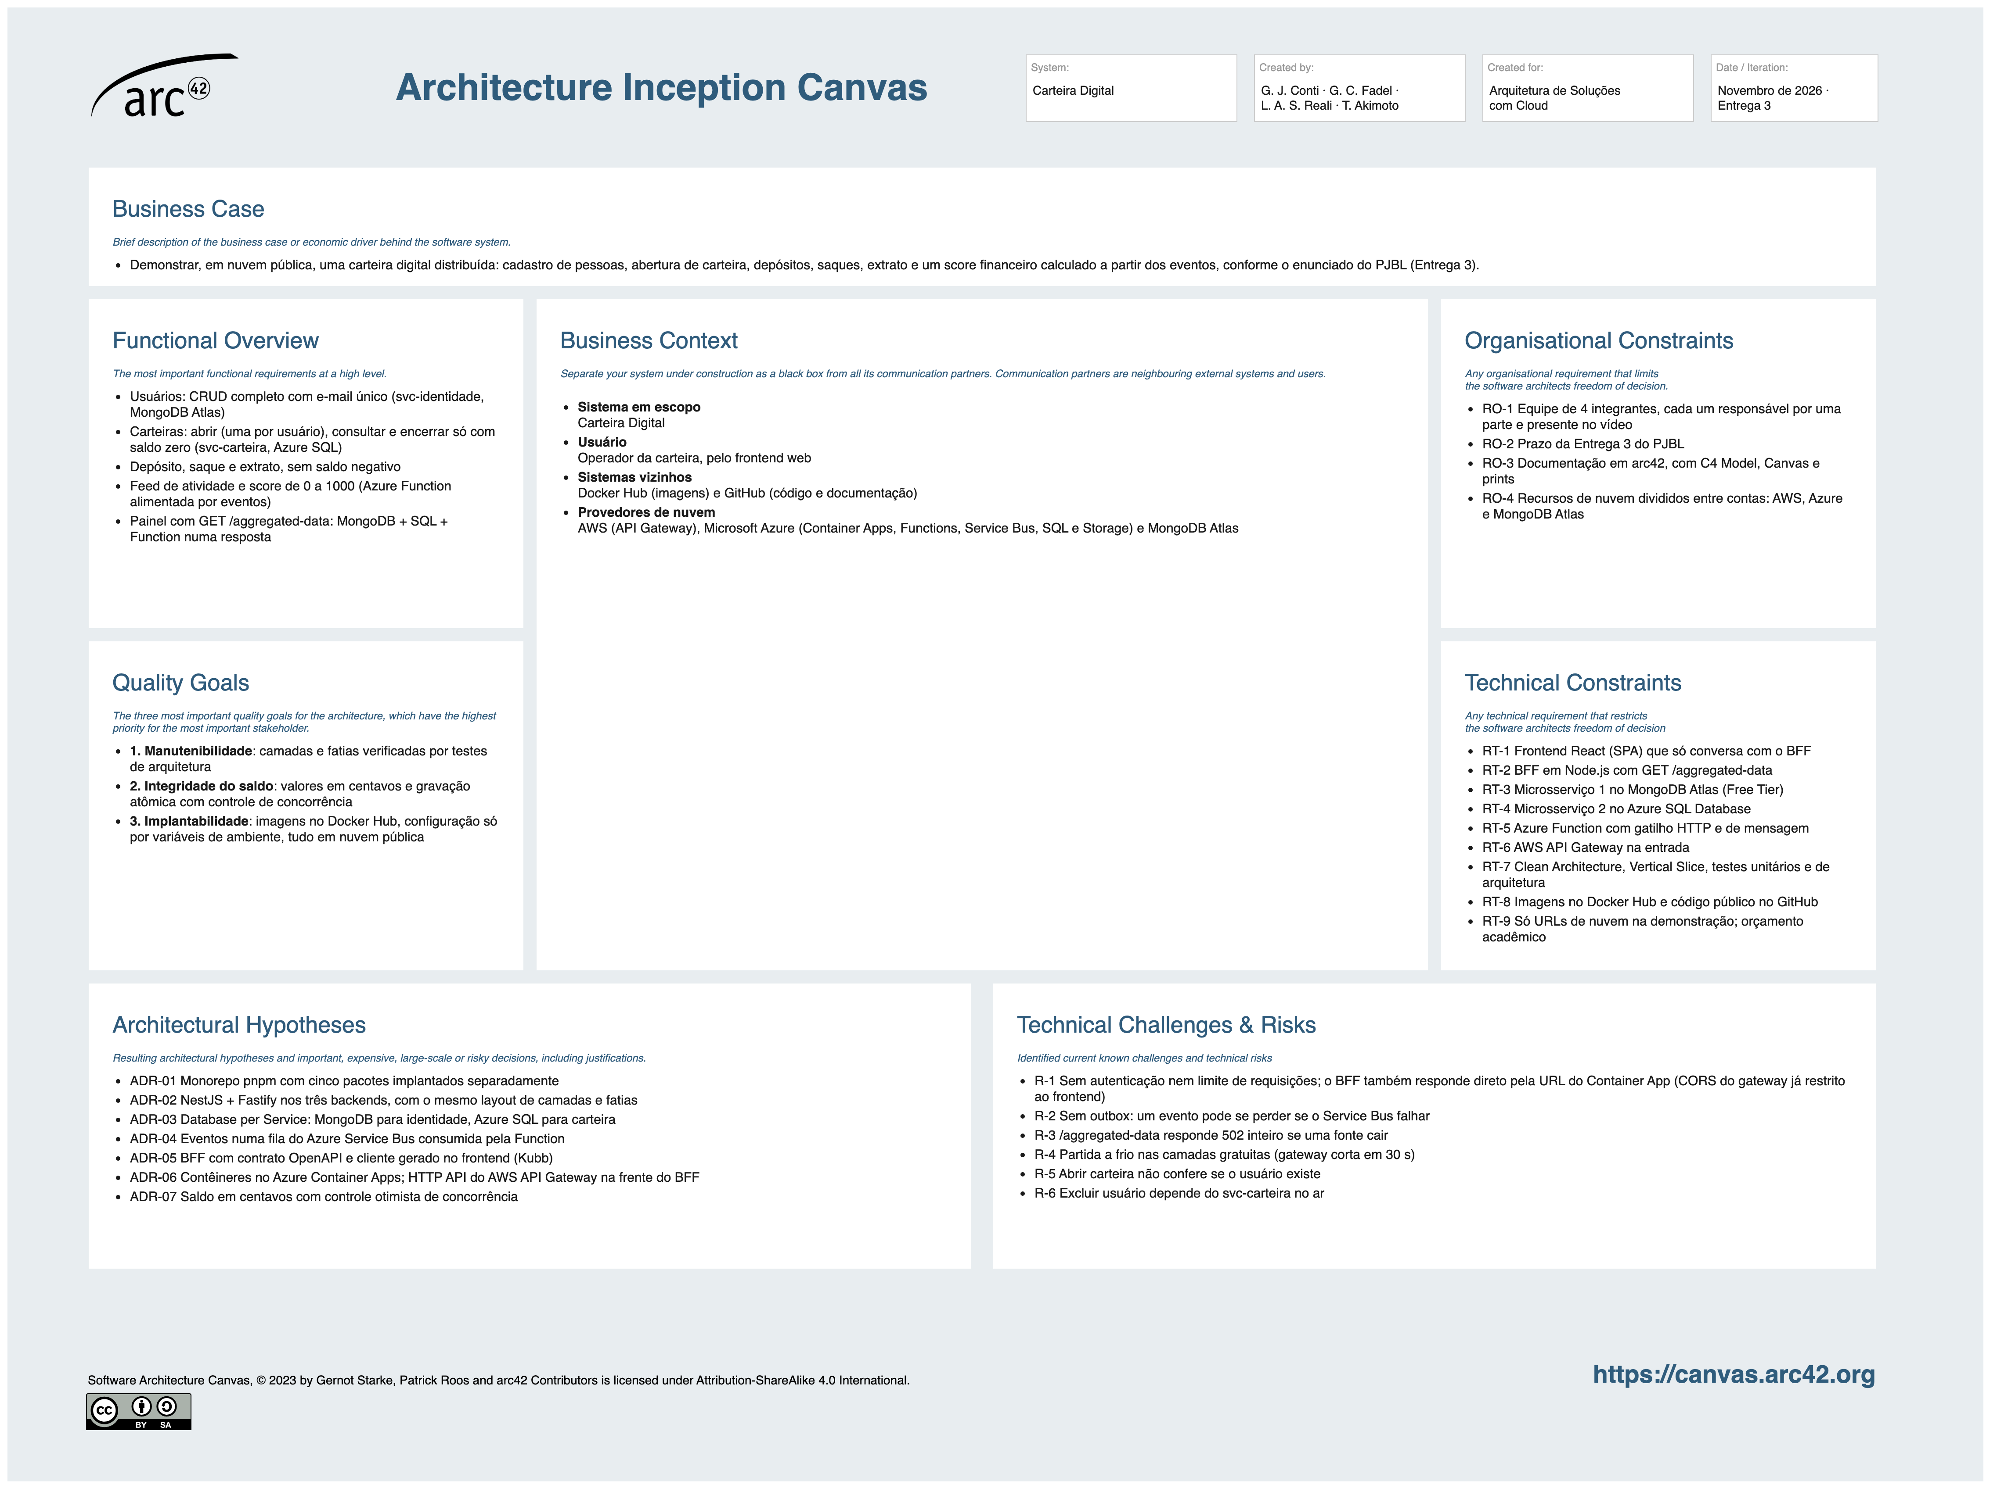
Figura 1 — Architecture Inception Canvas da Carteira Digital (template oficial arc42, canvas.arc42.org)

2. Restrições Arquiteturais

2.1 Restrições Técnicas
# | Restrição | Origem | Como foi atendida
RT-1 | Microfrontend SPA em React ou Angular que consome apenas o BFF | Enunciado | React 19 com TanStack Start; o único endereço configurado é VITE_BFF_URL, apontando para o API Gateway
RT-2 | BFF em Node.js com proxy do CRUD e GET /aggregated-data | Enunciado | NestJS 12 sobre Fastify, 14 rotas
RT-3 | Microsserviço 1 no MongoDB Atlas (Free Tier), CRUD e Swagger | Enunciado | svc-identidade com Mongoose 9, banco identidade
RT-4 | Microsserviço 2 no Azure SQL Database (camada gratuita), CRUD e Swagger | Enunciado | svc-carteira com TypeORM 1.1 e mssql, banco svc-carteira-db
RT-5 | Azure Function com gatilho HTTP ou de mensagem, exposta por HTTP | Enunciado | fn-notificacoes: um gatilho de Service Bus e dois HTTP
RT-6 | AWS API Gateway na entrada | Enunciado | HTTP API carteira-gateway em us-east-1, com CORS restrito ao frontend
RT-7 | Clean Architecture, Vertical Slice, testes unitários e de arquitetura | Enunciado | Mesmo layout nos três backends; 117 testes em 34 arquivos
RT-8 | Imagens no Docker Hub e repositórios públicos no GitHub | Enunciado | Cinco imagens em f4d3l/carteira-*; monorepo público
RT-9 | Demonstração só com URLs de nuvem e orçamento acadêmico | Enunciado e equipe | Camadas gratuitas ou de consumo; escala a zero onde possível

2.2 Restrições Organizacionais
- RO-1 Equipe fixa de quatro integrantes; o vídeo precisa mostrar todos falando, cada um sobre a sua parte.
- RO-2 Prazo da Entrega 3 do PJBL, com o mesmo sistema das entregas anteriores.
- RO-3 Documentação em arc42, com C4 Model (contexto, contêineres e componentes), Canvas e prints.
- RO-4 Recursos de nuvem divididos entre contas dos integrantes (AWS para o gateway; Azure para contêineres, Function, Service Bus e SQL; MongoDB Atlas para identidade).

2.3 Convenções
- Código e mensagens de commit em inglês (restam alguns comentários antigos em português); READMEs e documentação de entrega em português.
- Biome formata e verifica todo o monorepo (pnpm check); Vitest roda todos os testes a partir da raiz (pnpm test).
- Cada caso de uso é uma pasta features/<caso-de-uso> com caso de uso, controller, DTO e teste juntos.
- Contratos: OpenAPI gerado pelo @nestjs/swagger a partir de comentários nos DTOs; AsyncAPI 3.0 para os eventos.

3. Contexto e Escopo

3.1 Contexto Negocial
O sistema tem um tipo de usuário, o operador da carteira, que usa o frontend pelo navegador. A equipe de desenvolvimento publica o código no GitHub e as imagens no Docker Hub, de onde o Azure Container Apps baixa cada versão. Os bancos e a fila são serviços gerenciados, mas pertencem ao sistema: aparecem como contêineres no nível 2.
Parceiro | Entrada para o sistema | Saída do sistema
Operador da carteira | Cadastros, aberturas de carteira, depósitos, saques, edições e exclusões | Listas, detalhes, extrato, painel com score e feed de atividade, mensagens de erro de regra de negócio
Equipe de desenvolvimento | Código (GitHub) e imagens versionadas (Docker Hub) | —
Docker Hub | Imagens dos contêineres | Pedidos de download das imagens (docker pull)
GitHub | Código, READMEs e documentação dos eventos | —

3.1 Contexto Negocial – Diagrama de Contexto do Sistema (C4 Nível 1)
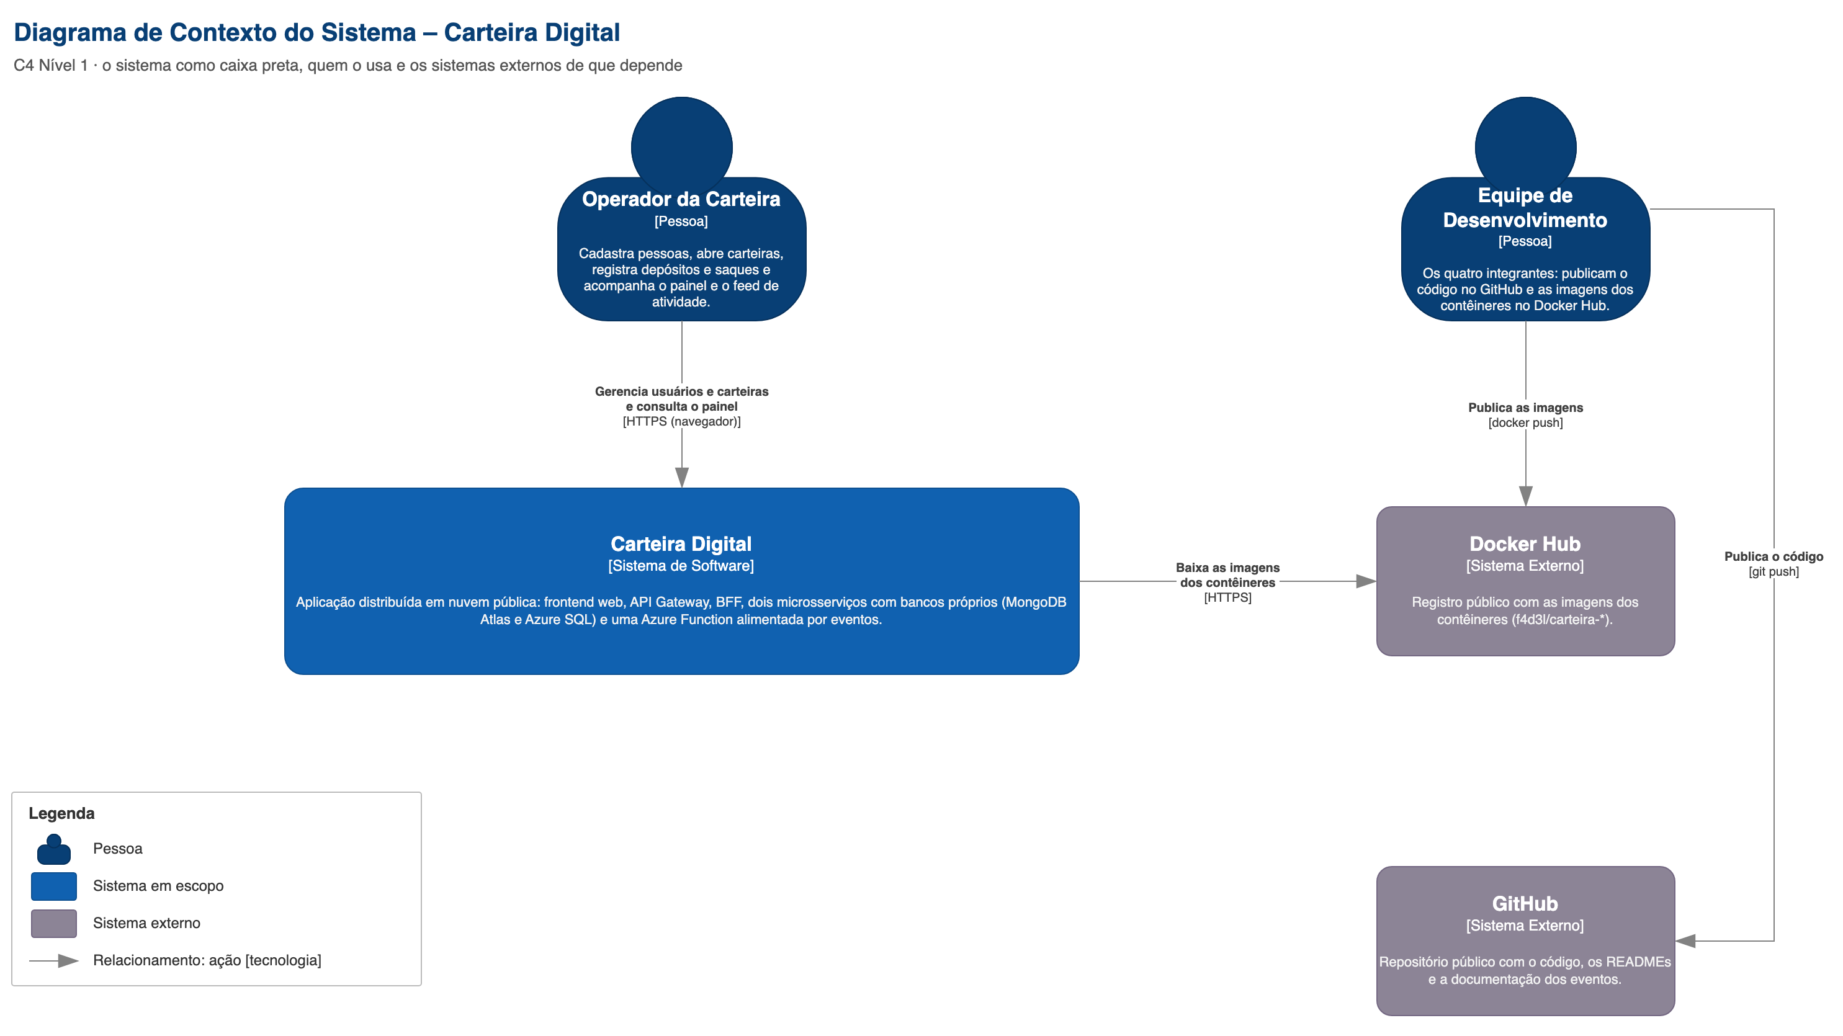
Figura 2 — Nível 1 do C4 Model: contexto do sistema Carteira Digital

3.2 Contexto Técnico
Interface | De → para | Protocolo | Formato
Frontend → API Gateway | Navegador → AWS | HTTPS | JSON (cliente gerado do OpenAPI do BFF)
API Gateway → BFF | AWS → Azure Container Apps | HTTPS, rota ANY /{proxy+} | Repassa método, caminho e corpo
BFF → microsserviços e Function | Container Apps → Container Apps e Azure Functions | HTTPS (fetch) | JSON
svc-identidade → svc-carteira | Antes de excluir um usuário | HTTPS | GET /wallets?ownerId=
Microsserviços → fila | Container Apps → Azure Service Bus | AMQP (amqps) | Envelope JSON {id, type, occurredAt, data}
Fila → Function | Service Bus → walletEvents | Gatilho de Service Bus | Mesmo envelope
Serviços → bancos | svc-identidade → Atlas; svc-carteira → Azure SQL; Function → Table Storage | mongodb+srv/TLS; TDS/TLS 1433; HTTPS | Documentos, tabelas e entidades (seção 8.1)

4. Estratégia de Solução

4.1 Decisões Fundamentais e Estilos Arquiteturais
Estilo ou padrão | Onde aparece | Por quê
Microfrontend (SPA) | apps/web | Interface isolada do back-end, que só conhece o contrato do BFF
API Gateway | AWS API Gateway HTTP API | Entrada única: o frontend conhece um só endereço, e o CORS do gateway só aceita o domínio do frontend
Backend for Frontend | apps/bff | Uma API sob medida para a interface, que agrega os serviços e esconde a topologia interna
Microsserviços + Database per Service | svc-identidade (MongoDB) e svc-carteira (Azure SQL) | Cada domínio evolui, escala e é implantado sozinho; cada um escolhe o banco que combina com seus dados
Arquitetura orientada a eventos | Fila wallet-events no Azure Service Bus | Os serviços avisam o que aconteceu sem conhecer quem consome; a Function processa no seu ritmo
Serverless | fn-notificacoes no Azure Functions | Processamento por evento e cálculo sob demanda, pagos por execução
Clean Architecture + Vertical Slice | Dentro do BFF e de cada microsserviço | Regras no centro, frameworks na borda; cada caso de uso numa fatia própria

4.2 Como os objetivos de qualidade são atingidos
Objetivo | Abordagem
Manutenibilidade | Portas no domínio (classes abstratas) e adaptadores na infraestrutura; casos de uso montados por fábrica no app.module.ts, sem anotação de framework; testes de arquitetura com 10 regras por backend
Integridade do saldo | Aritmética em centavos; UPDATE … WHERE id AND balance = saldo lido e inserção do lançamento na mesma transação; 0 linhas afetadas vira 409 e nada é gravado
Implantabilidade | Um Dockerfile.nest para os três backends (--build-arg APP=); backends configurados só por variáveis de ambiente, com segredos no Container App; o frontend recebe a URL do gateway no build
Interoperabilidade | Swagger em /docs em cada serviço NestJS; cliente TypeScript, hooks do TanStack Query e schemas zod gerados pelo Kubb a partir do OpenAPI do BFF; AsyncAPI para os eventos

4.3 Mudanças em relação à Entrega 2
Aspecto | Entrega 2 (projeto) | Entrega 3 (implementado) | Motivo
Escopo | Onboarding, PIX, pagamentos, cartões, antifraude e backoffice | Usuários, carteiras, depósito, saque, extrato, feed e score | Recorte fixado pelo enunciado da Entrega 3
Serviços | Seis microsserviços e dois BFFs | Dois microsserviços, um BFF e uma Function | Enunciado pede dois microsserviços com bancos diferentes e um BFF
Linguagem | Java 25 com Spring Boot 4 | TypeScript com NestJS 12 (Node.js) | BFF em Node.js pedido pelo enunciado; uma linguagem só para os quatro backends
Bancos | PostgreSQL, um banco por serviço | MongoDB Atlas e Azure SQL | Integração com múltiplos bancos exigida
Gateway | Azure API Management | AWS API Gateway (HTTP API) | Exigência do enunciado
Frontend | App React Native e portal com Module Federation | Uma SPA React | Um único canal de uso no escopo atual
Eventos | Tópicos no Service Bus com outbox | Uma fila no Service Bus, sem outbox | Simplicidade no prazo; risco registrado (R-2)

5. Visão de Blocos de Construção

5.1 Visão Sistêmica Geral de Caixa Branca (C4 Nível 2)
A Figura 3 mostra os contêineres e como conversam. O caminho síncrono vai do frontend ao API Gateway, do gateway ao BFF e do BFF aos dois microsserviços e à Function. O caminho assíncrono vai dos microsserviços à fila wallet-events e da fila à Function, que grava o histórico na Table Storage.
Contêiner | Tecnologia | Responsabilidade | Interfaces
Frontend Web | React 19, TanStack Start/Router/Query/Form/Table, Base UI, Kubb | Telas Painel, Usuários, Carteiras e Atividade, com os detalhes de usuário e de carteira | Chama apenas o API Gateway
API Gateway | AWS API Gateway (HTTP API) | Entrada única; rota ANY /{proxy+} para o BFF, estágio $default; CORS só para o frontend | HTTPS público
BFF | NestJS 12 + Fastify | Proxy do CRUD de usuários e carteiras, GET /activity e GET /aggregated-data | 14 rotas (Swagger em /docs)
svc-identidade | NestJS 12 + Mongoose 9 | CRUD de usuários; publica UserCreated | /users e /users/{id}
svc-carteira | NestJS 12 + TypeORM 1.1 + mssql | Carteiras, depósito, saque, extrato e encerramento; publica os eventos da carteira | /wallets e sub-rotas
fn-notificacoes | Azure Functions v4 (Node.js) | Consome os eventos, grava o histórico, expõe feed e score | /api/activity, /api/insights e gatilho walletEvents
Banco de Identidade | MongoDB Atlas (Free Tier) | Banco identidade, coleção users | Só o svc-identidade acessa
Banco da Carteira | Azure SQL Database | Tabelas wallets e transactions | Só o svc-carteira acessa
Fila de Eventos | Azure Service Bus | Fila wallet-events com os cinco tipos de evento | Publicadores: os dois serviços; consumidor: a Function
Histórico de Eventos | Azure Table Storage | Tabela events | Só a Function acessa

5.1 Diagrama de Contêineres (C4 Nível 2)
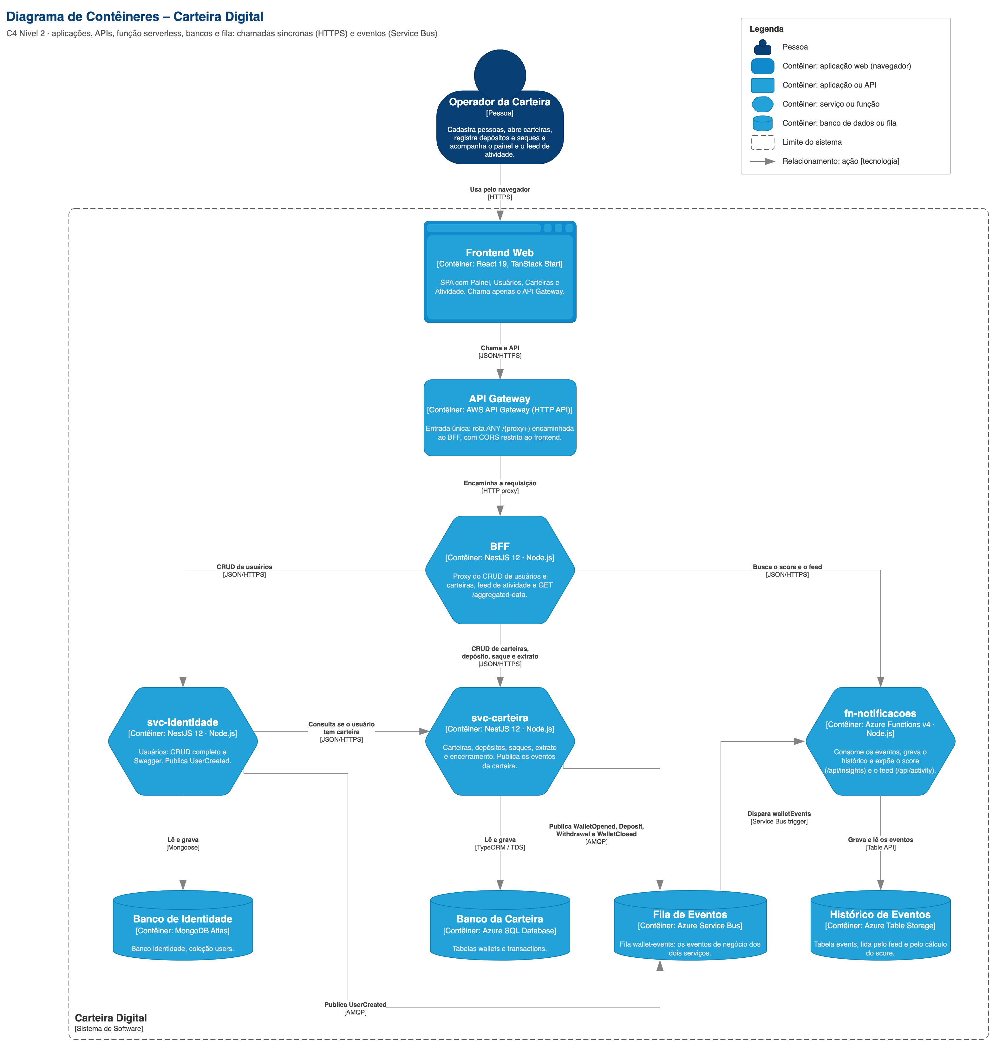
Figura 3 — Nível 2 do C4 Model: contêineres da Carteira Digital

Catálogo de eventos
Todos os eventos usam o envelope {id, type, occurredAt, data}, com messageId = id e contentType: application/json. O contrato está em AsyncAPI 3.0 (docs/events/asyncapi.yaml).
Evento | Publicado por | Quando | Campos de data
UserCreated | svc-identidade | Depois de gravar um usuário novo | userId, name, email
WalletOpened | svc-carteira | Depois de abrir a carteira | walletId, ownerId
Deposit | svc-carteira | Depois de gravar o depósito | walletId, ownerId, amount, balance
Withdrawal | svc-carteira | Depois de gravar o saque | walletId, ownerId, amount, balance
WalletClosed | svc-carteira | Depois de encerrar a carteira | walletId, ownerId

5.2 Componentes do BFF (C4 Nível 3)
O BFF tem 14 fatias finas: cada uma recebe a requisição, chama a porta do serviço certo e devolve o resultado. As portas IdentityService, WalletService e NotificationsService são implementadas por adaptadores HTTP que usam fetch e um tradutor comum de respostas (http-json.ts): 400, 404, 409 e 422 dos serviços viram erros de domínio, e qualquer outro status ou falha de rede vira ServiceUnavailableError. O filtro de erros devolve 400, 404, 409, 422 ou 502 ao frontend, mantendo a mensagem original. Assim, a mensagem "Email … is already in use" que nasce no svc-identidade chega igual ao formulário.
5.2 Diagrama de Componentes do BFF (C4 Nível 3)
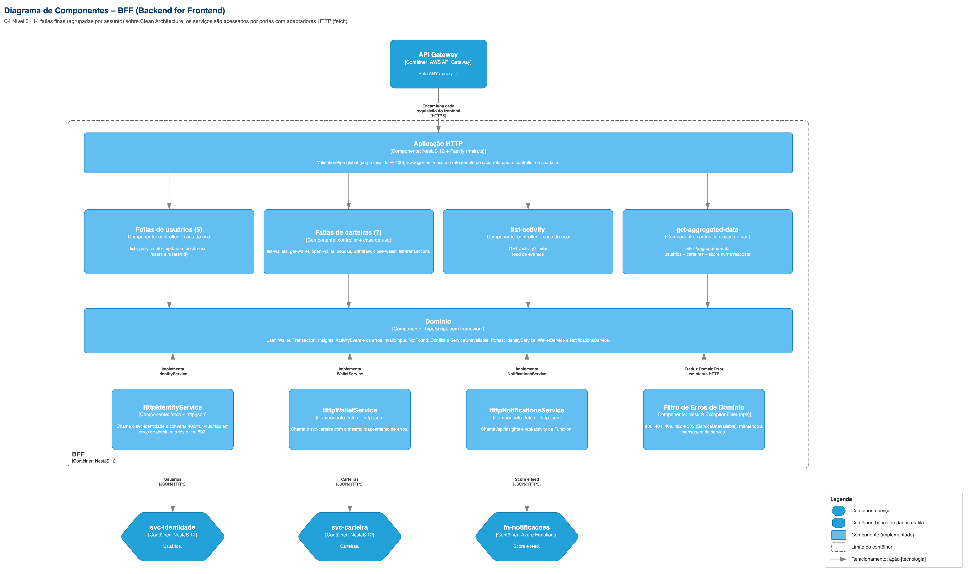
Figura 4 — Nível 3 do C4 Model: componentes do BFF

5.3 Componentes do svc-identidade (C4 Nível 3)
Cinco fatias (create-user, list-users, get-user, update-user e delete-user) sobre o domínio User. As regras ficam nos casos de uso: e-mail único na criação e na edição, e a exclusão só acontece depois de perguntar ao svc-carteira, pela porta WalletDirectory, se o usuário tem carteira. Se o svc-carteira não responder, a exclusão falha (500 no svc-identidade, 502 no frontend, via BFF) em vez de apagar um usuário que talvez tenha carteira.
5.3 Diagrama de Componentes do svc-identidade (C4 Nível 3)
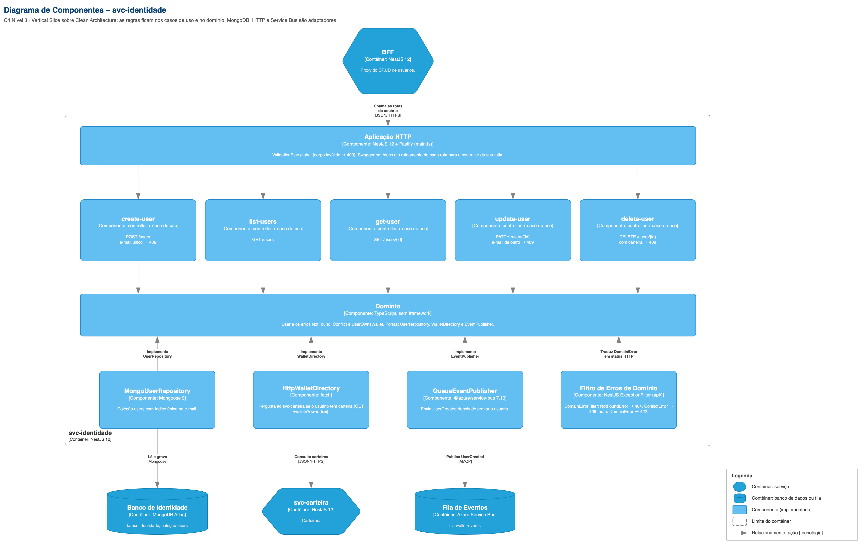
Figura 5 — Nível 3 do C4 Model: componentes do svc-identidade

5.4 Componentes do svc-carteira (C4 Nível 3)
Sete fatias sobre o agregado Wallet. O domínio faz as contas em centavos (credit e debit) e decide se a carteira pode ser encerrada (assertCanClose). O SqlWalletRepository grava cada movimento numa transação e só atualiza o saldo se ele ainda for o valor lido; o QueueEventPublisher publica o evento depois da gravação e, se o broker falhar, só registra no log.
5.4 Diagrama de Componentes do svc-carteira (C4 Nível 3)
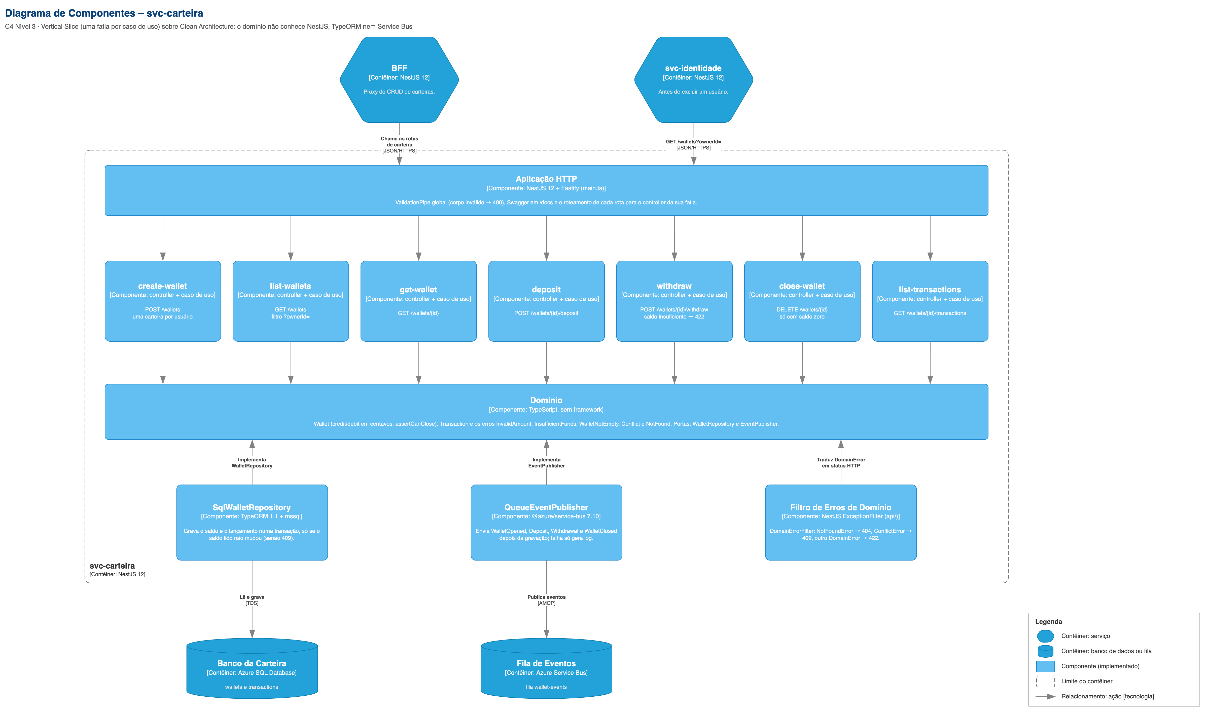
Figura 6 — Nível 3 do C4 Model: componentes do svc-carteira

5.5 Componentes da fn-notificacoes (C4 Nível 3)
A Function tem três gatilhos e lógica pura separada do armazenamento. walletEvents valida o envelope (events.ts) e grava com upsert; activity lê os últimos N eventos; insights lê os eventos e calcula o score (score.ts). Hoje só o event-store.ts conhece a Table Storage; o teste de arquitetura próprio garante que a lógica pura (events.ts e score.ts) não depende de nada externo, que o event-store.ts não importa os gatilhos e que um gatilho não importa outro.
5.5 Diagrama de Componentes da fn-notificacoes (C4 Nível 3)
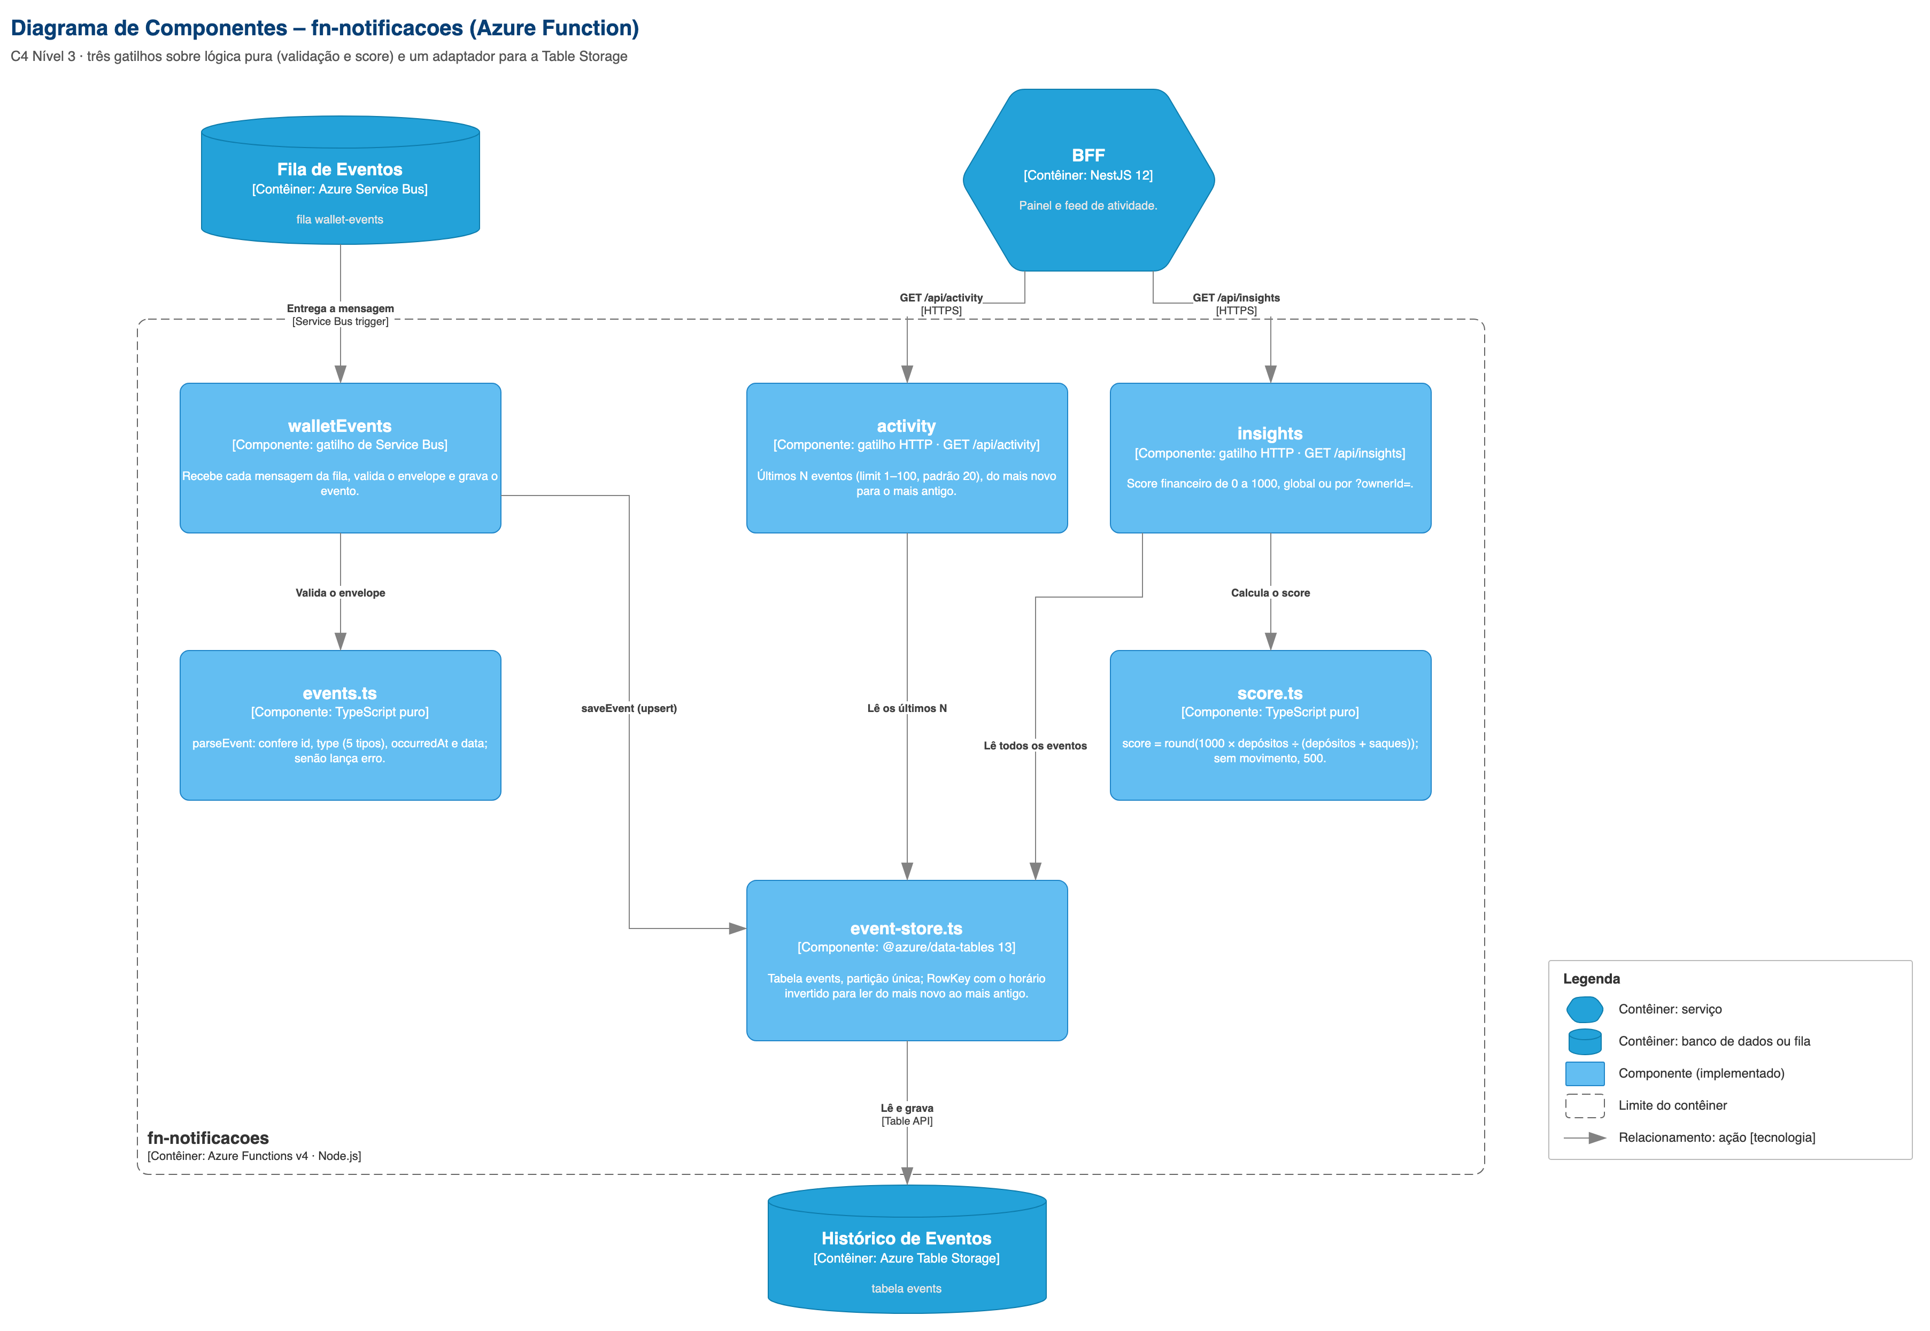
Figura 7 — Nível 3 do C4 Model: componentes da fn-notificacoes

6. Visão de Tempo de Execução

6.1 Cenário: depósito de ponta a ponta
A Figura 8 segue um depósito do clique no frontend até o histórico da Function. Os passos 1 a 19 são síncronos: o BFF valida o valor, o svc-carteira lê a carteira, aplica a regra no domínio e grava saldo e lançamento numa transação. Os dois fragmentos break mostram as saídas de erro: valor com mais de 2 casas decimais (422; um valor menor que 0,01 já volta 400 no passo 3) e conflito de concorrência (409). Depois da resposta, o evento Deposit já está na fila, e a Function o grava na Table Storage de forma assíncrona. O feed e o score passam a refletir o depósito alguns instantes depois (consistência eventual).
6.1 Diagrama de Sequência UML – depósito
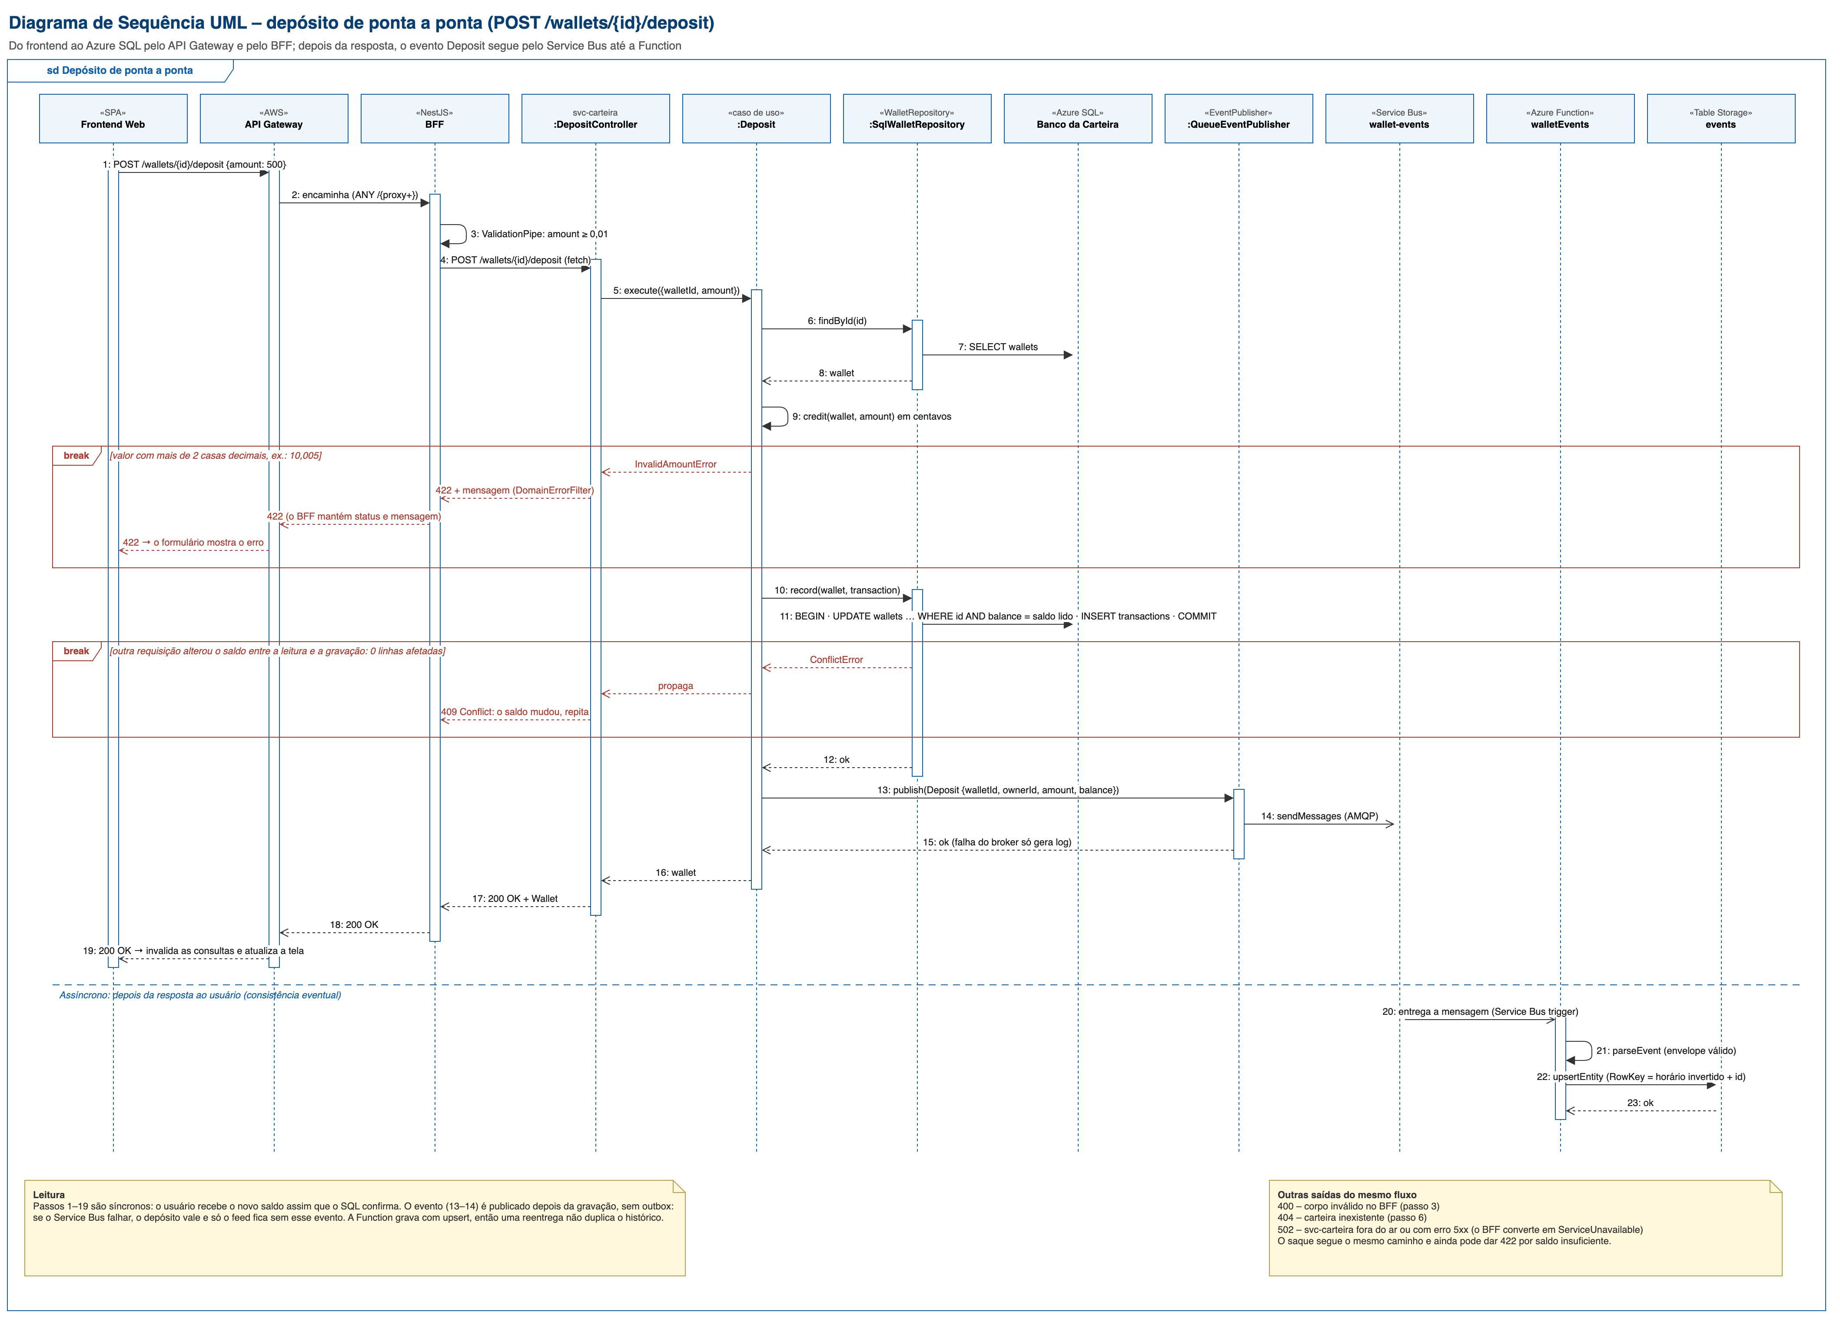
Figura 8 — Sequência UML do depósito de ponta a ponta, com o evento

6.2 Cenário: Painel com GET /aggregated-data
O Painel faz duas chamadas: GET /aggregated-data (usuários, carteiras e score) e GET /activity?limit=5 (atividade recente). No agregado, o BFF dispara três requisições em paralelo (Promise.all) para o svc-identidade, o svc-carteira e a Function e responde {users, wallets, insights}. Se qualquer fonte falhar, a resposta inteira vira 502 e o Painel marca as três fontes do agregado como indisponíveis, porque não sabe qual delas falhou.
6.2 Diagrama de Sequência UML – aggregated-data
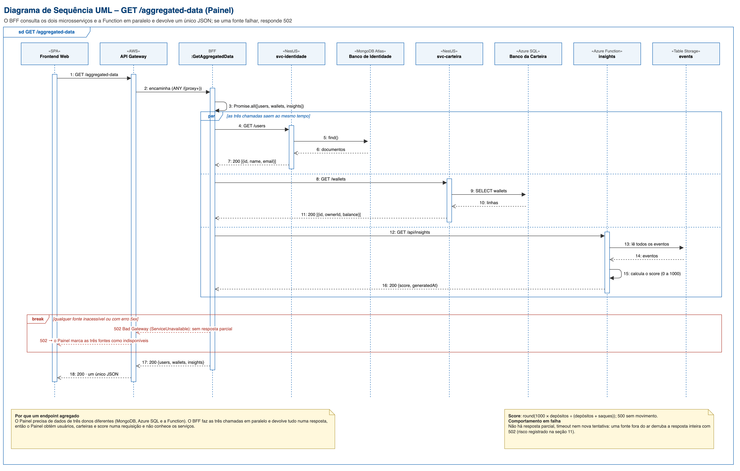
Figura 9 — Sequência UML do GET /aggregated-data

6.3 Cenário: exclusão de usuário que tem carteira
- O frontend chama DELETE /users/{id}; o API Gateway e o BFF repassam ao svc-identidade.
- O caso de uso DeleteUser confirma que o usuário existe (senão 404).
- Pela porta WalletDirectory, o svc-identidade chama GET /wallets?ownerId={id} no svc-carteira.
- A lista não está vazia: o caso de uso lança UserOwnsWalletError, o filtro responde 409 e o BFF repassa a mensagem ao frontend.
- Para excluir, o operador saca o saldo, encerra a carteira (WalletClosed) e então exclui o usuário.

7. Visão de Implantação

7.1 Nível de Infraestrutura 1
O API Gateway roda na AWS; frontend, BFF e microsserviços rodam como Container Apps num mesmo ambiente da Azure (Canada Central), com imagens baixadas do Docker Hub; a Function, a fila, a tabela e o SQL são serviços gerenciados da Azure; os usuários ficam no MongoDB Atlas.
7.1 Diagrama de Implantação
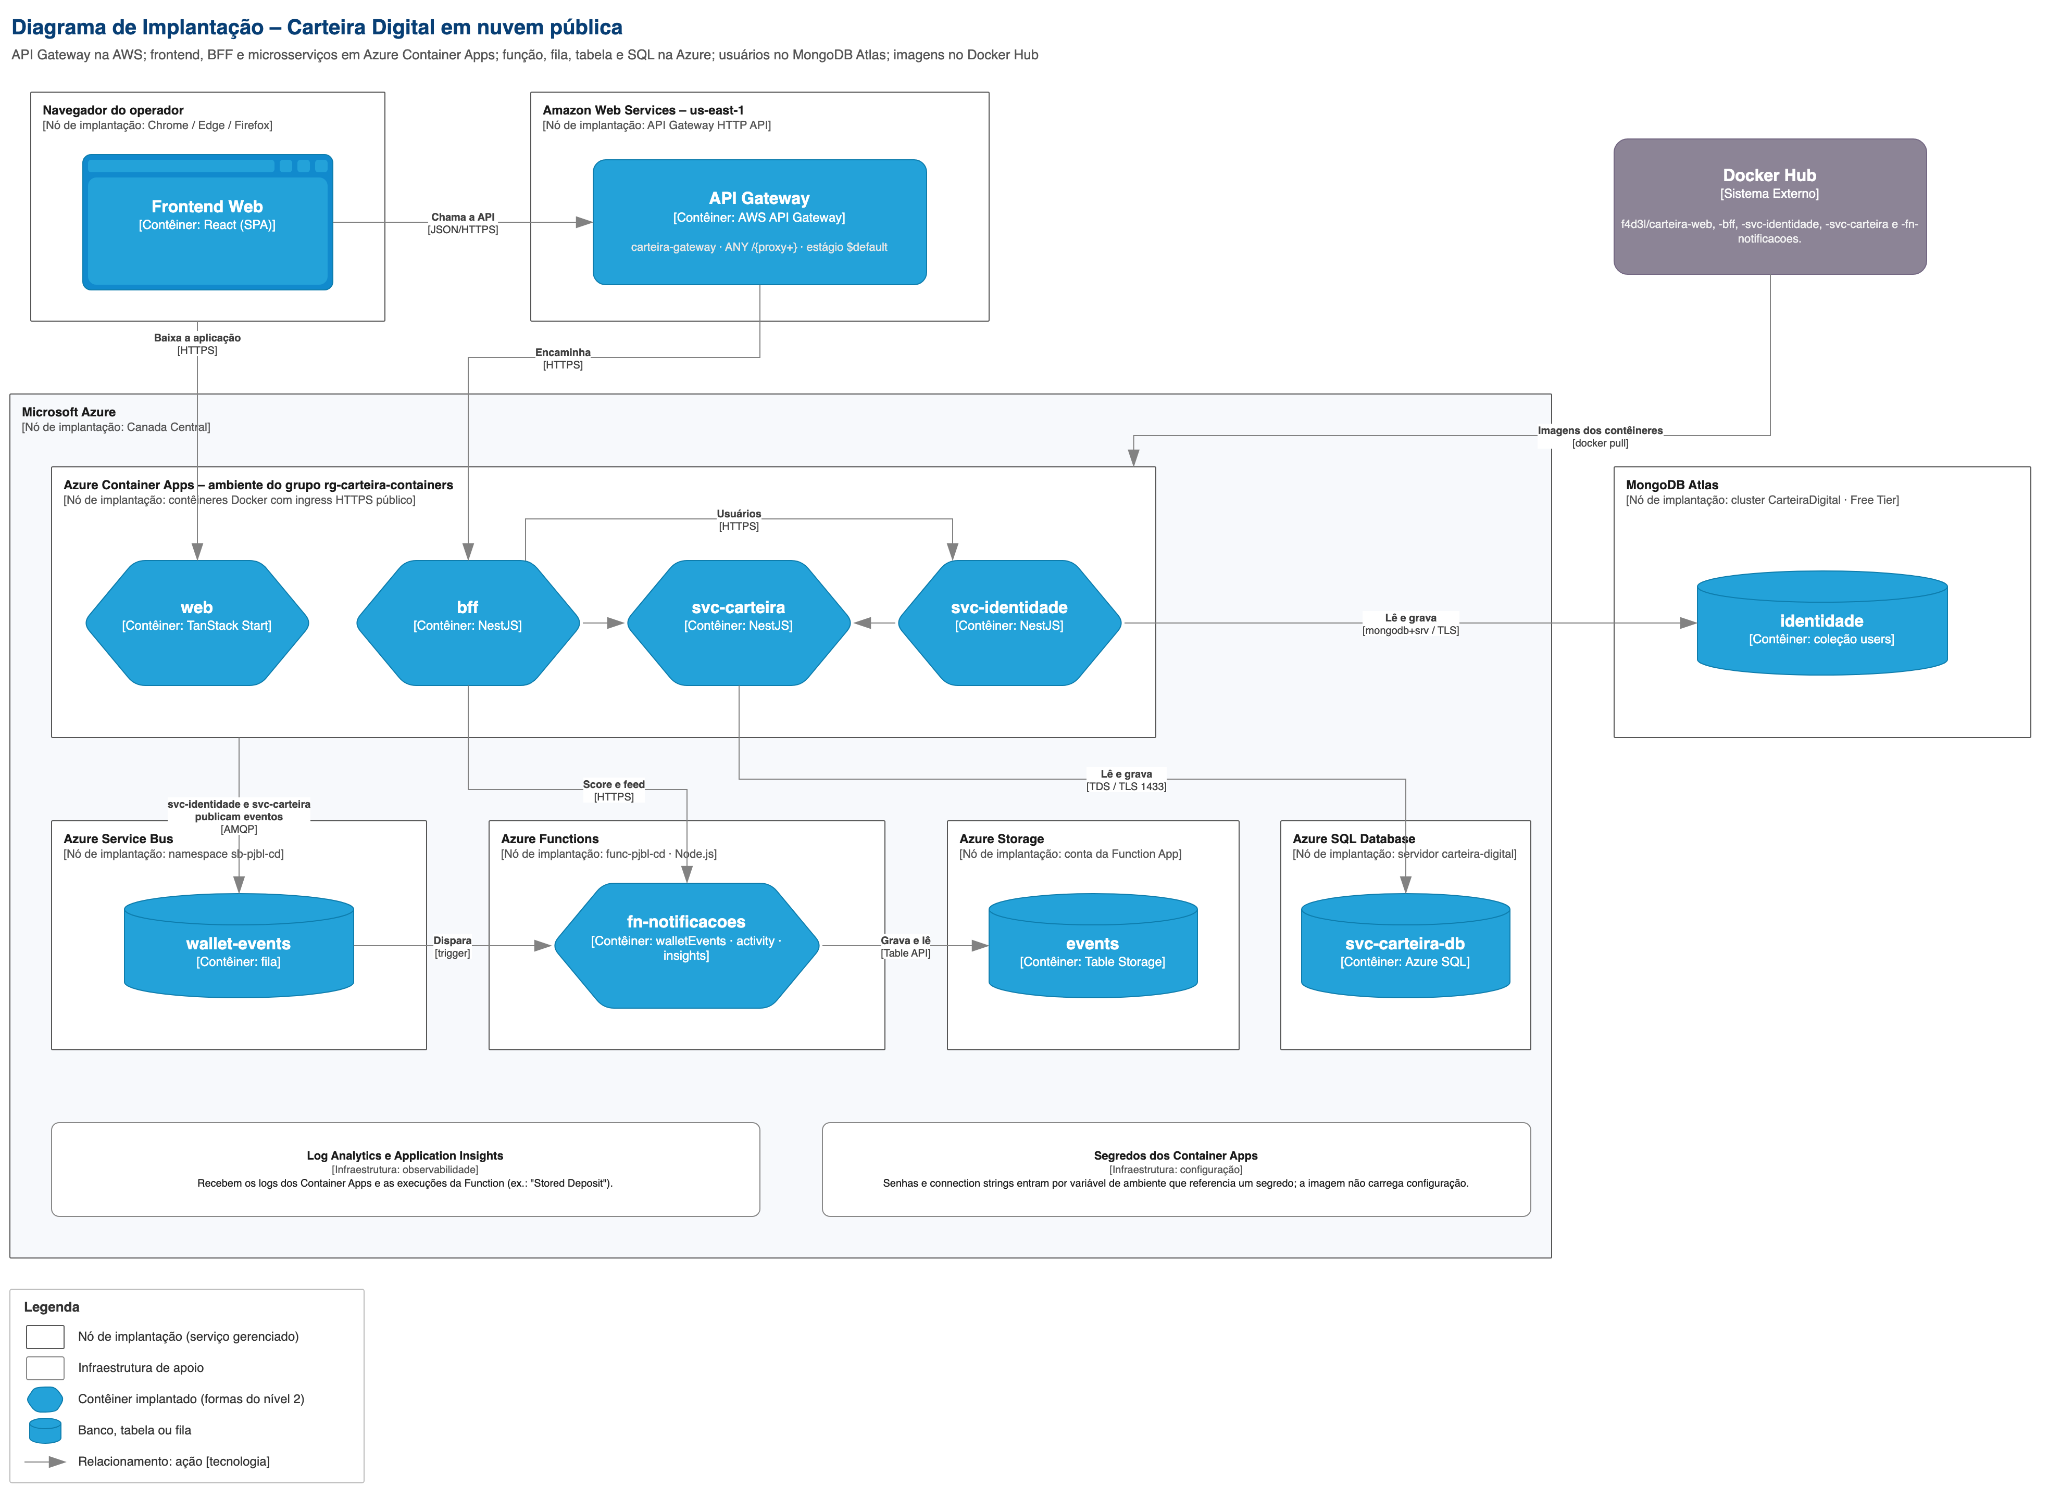
Figura 10 — Implantação da Carteira Digital em nuvem pública

7.2 Recursos e endereços
Elemento | Recurso | Endereço ou identificação
API Gateway | AWS API Gateway HTTP API carteira-gateway, us-east-1 | i12uxusdx6.execute-api.us-east-1.amazonaws.com
web, bff, svc-identidade, svc-carteira | Azure Container Apps, grupo rg-carteira-containers, Canada Central | <app>.wonderfuldune-fe1dc2f4.canadacentral.azurecontainerapps.io
fn-notificacoes | Azure Functions func-pjbl-cd, Node.js | func-pjbl-cd-fpfbg6c3axgwh5b2.canadacentral-01.azurewebsites.net
Fila de eventos | Azure Service Bus sb-pjbl-cd, fila wallet-events | AMQP
Banco da Carteira | Azure SQL Database, servidor carteira-digital | Banco svc-carteira-db
Histórico de eventos | Azure Table Storage da Function App | Tabela events
Banco de Identidade | MongoDB Atlas, cluster CarteiraDigital (Free Tier) | Banco identidade
Imagens | Docker Hub, conta f4d3l | carteira-web, -bff, -svc-identidade, -svc-carteira, -fn-notificacoes

7.3 Publicação de uma nova versão
docker build -f Dockerfile.nest --build-arg APP=svc-carteira -t f4d3l/carteira-svc-carteira:v2 .
docker push f4d3l/carteira-svc-carteira:v2
# no Azure Container Apps: nova revisão apontando para a tag publicada

O frontend recebe a URL do gateway no build (--build-arg VITE_BFF_URL=…), porque o Vite embute a variável no pacote. Os backends recebem tudo em tempo de execução: URLs dos serviços, connection strings e senhas, estas como referência a segredos do Container App. Antes de gravar a demonstração, a equipe deixa uma réplica mínima em cada Container App para evitar partida a frio (R-4).

8. Conceitos Transversais

8.1 Modelo de Dados
Cada serviço tem seu próprio banco e nenhum outro serviço o acessa. Entre bancos não há chave estrangeira: wallets.ownerId guarda o _id do usuário no MongoDB, e a coerência é mantida pelos serviços (o svc-identidade recusa excluir quem tem carteira). No Azure SQL, o schema é criado pelo TypeORM; o índice único em ownerId reforça a regra de uma carteira por usuário.
8.1 Diagrama de Entidades e Relacionamentos
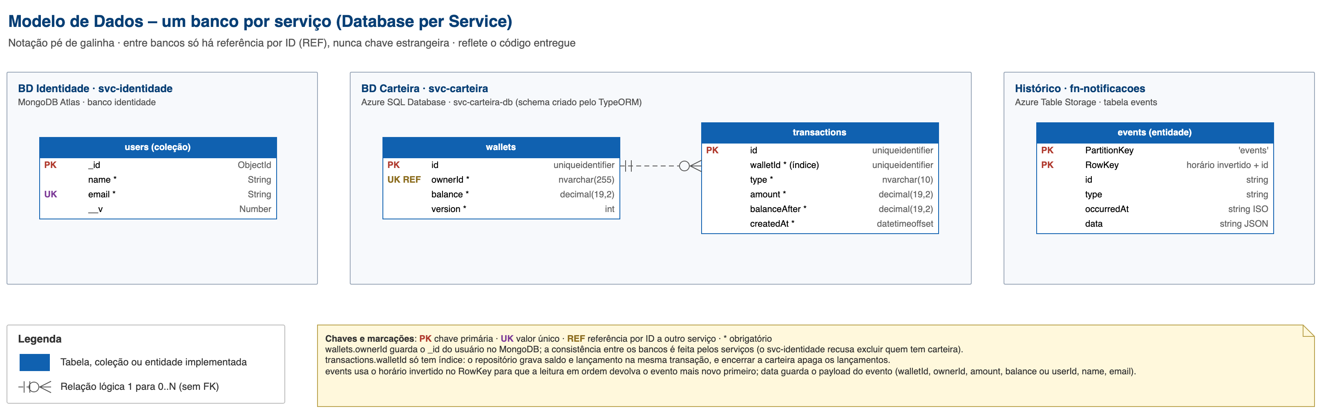
Figura 11 — Modelo de dados da Carteira Digital, um banco por serviço

8.2 Clean Architecture e Vertical Slice
As quatro camadas pedidas no enunciado correspondem a estas partes do código:
Camada | No código
Domain | domain/: entidades, portas (classes abstratas) e erros de domínio
Application | features/<caso-de-uso>/*.use-case.ts: um caso de uso por fatia, dependendo só das portas
Infrastructure | infrastructure/: adaptadores de banco, fila e HTTP que implementam as portas
API | features/<caso-de-uso>/*.controller.ts e *.dto.ts, mais api/domain-error.filter.ts

O BFF e os dois microsserviços seguem a mesma estrutura:
src/
domain/ entidades, portas (classes abstratas) e errors.ts — não importa nada fora de domain/
features/
deposit/ deposit.use-case.ts · deposit.controller.ts · deposit.dto.ts · deposit.use-case.spec.ts
withdraw/ …uma pasta por caso de uso
infrastructure/ adaptadores: SqlWalletRepository, QueueEventPublisher, MongoUserRepository, HttpWalletDirectory…
api/ domain-error.filter.ts (DomainError → HTTP)
testing/ repositórios em memória para os testes
app.module.ts composição: { provide: Porta, useClass: Adaptador } e casos de uso por fábrica
main.ts Fastify, ValidationPipe global e Swagger em /docs

O caso de uso é uma classe comum com um método execute, que depende só das portas do domínio; o controller injeta o caso de uso, nunca o repositório; uma fatia nunca importa outra. As regras verificadas pelo architecture.spec.ts em cada backend são:
- Todo arquivo pertence a domain, features, infrastructure, api ou testing (ou é main.ts/app.module.ts).
- domain/ só importa domain/.
- Um caso de uso só importa o domínio ou a própria fatia.
- Controllers só importam NestJS, a própria fatia e entidades; nunca infraestrutura nem portas.
- DTOs só importam class-validator, class-transformer, @nestjs/swagger ou entidades.
- Uma fatia nunca importa outra.
- infrastructure/ nunca importa features/ nem api/.
- api/ só importa NestJS e o domínio.
- Os fakes de testing/ não importam frameworks, infraestrutura, features nem api.
- Código de produção nunca importa testing/.

8.3 Tratamento de erros
Erro de domínio | Exemplo | Microsserviço | BFF
Validação do DTO | Corpo sem email; no BFF, depósito menor que 0,01 | 400 (no svc-carteira, depósito de 0 dá 422) | 400
NotFoundError | Usuário ou carteira inexistente | 404 | 404
ConflictError e subclasses | E-mail em uso; segunda carteira; encerrar com saldo; excluir usuário com carteira; saldo alterado em paralelo | 409 | 409
Outro DomainError | Valor com 3 casas; saldo insuficiente | 422 | 422
ServiceUnavailableError | Serviço fora do ar ou com 5xx | — | 502

Nenhuma camada fora do controller lança exceção HTTP: os casos de uso lançam erros de domínio e o DomainErrorFilter de cada aplicação faz a tradução.

8.4 Comunicação por eventos
- Transporte: uma fila do Azure Service Bus (wallet-events) para os cinco tipos. Os publicadores usam SERVICEBUS_CONNECTION_STRING; a Function usa a configuração ServiceBusConnection.
- Momento: o evento é publicado depois da gravação no banco. No svc-carteira, falha do broker só gera log; no svc-identidade, a falha sobe como erro 500, embora o usuário já esteja gravado (R-7).
- Consumo: o gatilho walletEvents valida o envelope e grava com upsert, então uma reentrega da mesma mensagem não duplica o histórico. Uma mensagem inválida faz a função lançar erro: o Service Bus a reentrega até o limite de tentativas e depois a move para a fila de mensagens mortas (dead-letter).
- Ordenação de leitura: o RowKey começa pelo horário invertido, então ler a tabela na ordem natural já devolve o evento mais novo primeiro.
- Contrato: AsyncAPI 3.0 em docs/events/asyncapi.yaml, citado como "Swagger de Eventos" na lista de links.

8.5 Contratos e cliente gerado
O OpenAPI do BFF é gerado pelo plugin do @nestjs/swagger a partir dos comentários dos DTOs e fica versionado em apps/bff/openapi.json. O Kubb lê esse arquivo e gera, em apps/web/src/gen, os tipos, o cliente fetch com baseURL = VITE_BFF_URL e os hooks do TanStack Query. O cliente gerado fica versionado: depois de regenerá-lo, uma rota removida ou renomeada quebra o build do frontend e um campo alterado aparece como erro do TypeScript, antes de chegar à tela.

8.6 Configuração e segredos
Contêiner | Variáveis
web | VITE_BFF_URL (no build)
bff | SVC_IDENTIDADE_URL, SVC_CARTEIRA_URL, FN_NOTIFICACOES_URL
svc-identidade | MONGO_URL, SVC_CARTEIRA_URL, SERVICEBUS_CONNECTION_STRING
svc-carteira | DB_HOST, DB_PORT, DB_USER, DB_PASSWORD, DB_NAME, DB_TRUST_CERT, SERVICEBUS_CONNECTION_STRING
fn-notificacoes | ServiceBusConnection, AZURE_STORAGE_CONNECTION_STRING, AzureWebJobsStorage

Nos Container Apps, senhas e connection strings ficam como segredos referenciados pelas variáveis; na Function, como configurações de aplicativo. Nenhuma imagem dos backends carrega configuração, por isso a mesma imagem do BFF e dos microsserviços roda no docker compose local e na nuvem. A exceção é o frontend, que embute VITE_BFF_URL no build (seção 7.3).

8.7 Estratégia de testes
Projeto | Arquivos de teste | Testes | O que cobrem
bff | 16 | 47 | 14 casos de uso, tradutor de respostas HTTP e arquitetura
svc-identidade | 6 | 22 | 5 casos de uso (incluindo e-mail repetido e exclusão com carteira) e arquitetura
svc-carteira | 9 | 38 | 7 casos de uso (depósito e saque com 7 testes cada), validação do formato de GUID do SQL Server e arquitetura
fn-notificacoes | 3 | 10 | Validação do envelope, cálculo do score e arquitetura
Total | 34 | 117 | pnpm test na raiz: 117 aprovados, 0 falhas

Os testes unitários instanciam o caso de uso com repositórios em memória (src/testing/), sem banco nem injeção de dependência do NestJS, e cobrem o caminho feliz e cada erro de domínio. O frontend não tem testes automatizados.

8.8 Segurança
Controle | Como está
Entrada única com HTTPS | O frontend só conhece o API Gateway; todo o tráfego é HTTPS.
CORS no API Gateway | Só a origem https://web.wonderfuldune-fe1dc2f4.canadacentral.azurecontainerapps.io recebe permissão, com os métodos GET, POST, PATCH, DELETE e OPTIONS e o cabeçalho content-type (cache do preflight de 300 s). Com CORS configurado, o gateway ignora os cabeçalhos de CORS devolvidos pelo BFF. Uma página de outro domínio não recebe a permissão e o navegador bloqueia a chamada (conferido com requisições de preflight).
Segredos | Senhas e connection strings ficam como segredos dos Container Apps e nas configurações de aplicativo da Function App; nada no código nem nas imagens.
Validação de entrada | ValidationPipe com whitelist nos três backends NestJS: campos desconhecidos são descartados e corpos inválidos recebem 400.
Isolamento dos dados | Cada banco só é acessado pelo seu serviço (Database per Service), com credenciais próprias.

O CORS protege as chamadas feitas por navegadores. Ainda não há autenticação de usuários nem limite de requisições no gateway, e o BFF e os dois microsserviços também respondem pelas URLs públicas dos seus Container Apps; ali o CORS do gateway não vale, e o BFF aceita qualquer origem. Essas lacunas estão no risco R-1, com os próximos passos.

8.9 Observabilidade
Os Container Apps enviam logs ao Log Analytics; as execuções da Function aparecem no Application Insights (por exemplo, "Stored Deposit"), e o Service Bus mostra métricas de mensagens recebidas e concluídas. No Painel, os indicadores de origem mostram se o GET /aggregated-data respondeu (Identidade, Carteira e Insights, juntos) e se o feed GET /activity respondeu (Eventos).

9. Decisões Arquiteturais

ADR-01: Monorepo com cinco pacotes implantados separadamente
Contexto | Cinco partes (frontend, BFF, dois microsserviços e Function) evoluídas por quatro pessoas, com contratos compartilhados.
Decisão | Um repositório pnpm com apps/* e services/*; cada pacote vira uma imagem e um recurso de nuvem próprios.
Consequências | Um único pnpm test, Biome e TypeScript comuns e mudança de contrato visível num commit. O enunciado fala em repositórios públicos por projeto: o README e a lista de links apontam a pasta de cada um.

ADR-02: NestJS + Fastify com o mesmo layout nos três backends
Contexto | O BFF precisa ser Node.js; os microsserviços podiam usar outra stack.
Decisão | NestJS 12 sobre Fastify no BFF e nos dois serviços, com as mesmas pastas, um filtro de erros equivalente (o do BFF acrescenta 400 e 502) e o mesmo teste de arquitetura.
Consequências | Qualquer integrante entende qualquer serviço; um único Dockerfile.nest. Em troca, os serviços não exploram outra linguagem.

ADR-03: Database per Service com MongoDB e Azure SQL
Contexto | O enunciado pede integração com MongoDB Atlas e Azure SQL.
Decisão | Usuários (documentos simples, e-mail único) no MongoDB; carteiras e lançamentos (saldo e transações) no Azure SQL. Referência entre eles só por ID.
Consequências | Transações ACID onde o dinheiro está. Sem chave estrangeira entre bancos, a regra "não excluir quem tem carteira" virou uma chamada síncrona do svc-identidade ao svc-carteira.

ADR-04: Eventos numa fila do Azure Service Bus consumida pela Function
Contexto | Feed e score dependem do que acontece nos dois serviços, sem acoplá-los à Function.
Decisão | Uma fila wallet-events para os cinco tipos, com envelope comum; a Function consome por gatilho e grava na Table Storage. O transporte começou em Storage Queue e foi trocado por Service Bus.
Consequências | Serviços desacoplados do consumidor e mensagens retidas se a Function estiver fora. Sem outbox, um evento pode se perder se o broker falhar depois da gravação (R-2).

ADR-05: Contrato OpenAPI do BFF e cliente gerado no frontend
Contexto | O frontend só pode falar com o BFF, e erros de contrato aparecem tarde quando escritos à mão.
Decisão | OpenAPI gerado dos DTOs e versionado; Kubb gera tipos, cliente e hooks.
Consequências | Depois de regenerar o cliente, mudanças de rota quebram o build do frontend, e não a tela. É preciso regenerar em ordem (pnpm --filter bff openapi, depois pnpm --filter web generate).

ADR-06: Azure Container Apps para os contêineres e AWS API Gateway na frente
Contexto | Enunciado exige AWS API Gateway, imagens no Docker Hub e URLs de nuvem; orçamento acadêmico.
Decisão | HTTP API da AWS com rota ANY /{proxy+} para o BFF; web, BFF e serviços em Container Apps puxando do Docker Hub; Function em Azure Functions.
Consequências | Gateway simples e barato, que concentra o CORS (restrito ao domínio do frontend). Tem limite de 30 s por integração: a partida a frio de um contêiner pode virar 503 (R-4). Os Container Apps têm ingress público, então o gateway pode ser contornado (R-1).

ADR-07: Saldo em centavos com controle otimista de concorrência
Contexto | Depósitos e saques simultâneos na mesma carteira não podem perder atualização nem deixar saldo negativo.
Decisão | Contas em centavos inteiros no domínio; o repositório atualiza o saldo só se ele for igual ao lido e insere o lançamento na mesma transação.
Consequências | Sem bloqueio pessimista na leitura e sem erro de arredondamento; a requisição que perde a disputa recebe 409 e pode ser repetida.

10. Requisitos de Qualidade

10.1 Árvore de Qualidade
Qualidade | Refinamento | Cenários
Manutenibilidade | Isolamento de camadas | C-1
Manutenibilidade | Testabilidade | C-2
Integridade do saldo | Regras de negócio | C-3
Integridade do saldo | Concorrência | C-4
Implantabilidade | Troca de versão independente | C-5
Disponibilidade e resiliência | Falha do consumidor de eventos | C-6
Disponibilidade e resiliência | Falha de uma fonte do Painel | C-7
Segurança | Origem das chamadas no navegador | C-8
Interoperabilidade | Contrato do BFF com o frontend | C-9

Disponibilidade e segurança aparecem como qualidades secundárias: não estão entre os objetivos da seção 1.2, mas ganharam cenários porque o sistema é distribuído e público.

10.2 Cenários de Qualidade
# | Estímulo | Resposta esperada | Situação
C-1 | Um integrante importa o repositório SQL direto num controller | architecture.spec.ts falha no pnpm test | Atendido
C-2 | Nova regra num caso de uso | Testada com repositório em memória, sem banco, em milissegundos | Atendido (117 testes)
C-3 | Saque de R$ 5.000 numa carteira com R$ 750 | 422 "Insufficient funds: balance 750, requested 5000"; saldo e extrato inalterados | Atendido
C-4 | Dois depósitos simultâneos na mesma carteira | Um grava; o outro recebe 409 e nenhum valor se perde | Atendido no código (UPDATE condicional); sem teste automatizado de concorrência
C-5 | Nova versão do svc-carteira | Nova imagem no Docker Hub e nova revisão do Container App, sem tocar nos outros contêineres | Atendido
C-6 | Function fora do ar durante depósitos | Mensagens ficam na fila e são processadas quando a Function volta | Atendido pelo Service Bus
C-7 | svc-carteira fora do ar ao abrir o Painel | Ideal: Painel parcial. Hoje: 502 e as fontes aparecem offline | Parcial (R-3)
C-8 | Uma página de outro domínio tenta chamar a API pelo navegador | O gateway não devolve a permissão de CORS e o navegador bloqueia a chamada | Atendido (clientes fora do navegador: R-1)
C-9 | Uma rota do BFF é renomeada | Depois de regenerar o cliente (Kubb), o build do frontend acusa a diferença antes de a tela quebrar | Atendido (exige regenerar o cliente)

11. Riscos e Débitos Técnicos
# | Risco ou débito | Impacto | Mitigação ou próximo passo
R-1 | Sem autenticação nem limite de requisições; o BFF e os dois microsserviços também respondem pelas URLs públicas dos Container Apps, e ali o BFF aceita CORS de qualquer origem | Um cliente fora do navegador, ou que chame os contêineres direto, consegue alterar dados | Feito: CORS do gateway restrito ao frontend. Próximos: autorizador JWT e limite de requisições no estágio do gateway; ingress interno nos microsserviços; BFF aceitando só o gateway, com CORS restrito também nele
R-2 | Evento publicado depois da gravação, sem outbox | Se o broker falhar, o feed e o score perdem aquele evento | Tabela de outbox gravada na mesma transação e publicada por um processo separado
R-3 | /aggregated-data responde 502 inteiro se uma fonte falhar; sem timeout nem nova tentativa | Painel vazio quando um serviço oscila | Promise.allSettled com resposta parcial e timeout por fonte
R-4 | Partida a frio nas camadas gratuitas; o gateway corta em 30 s | 503 na primeira chamada depois de um período ocioso | Réplica mínima nos Container Apps durante a demonstração
R-5 | Abrir carteira não confere se o ownerId existe no svc-identidade | Carteira órfã se a chamada vier de fora do frontend | Consulta ao svc-identidade (ou ao evento UserCreated) antes de abrir
R-6 | Excluir usuário depende do svc-carteira estar no ar | Exclusão falha durante a indisponibilidade (500 no svc-identidade, 502 no frontend) | Manter: é a escolha segura; mensagem mais clara no futuro
R-7 | No svc-identidade, falha ao publicar UserCreated devolve 500 (502 no frontend) com o usuário já gravado | O operador pode tentar de novo e receber 409 | Mesmo tratamento do svc-carteira (log) ou outbox
R-8 | Encerrar carteira apaga o extrato, mas os eventos continuam na Table Storage e no score; o score é global | Score inclui carteiras encerradas | Filtrar por carteiras ativas ou registrar o encerramento no cálculo
R-9 | Infraestrutura criada pelos portais, sem IaC; frontend sem testes automatizados | Recriar o ambiente depende de passos manuais | Bicep/Terraform e testes de componente no frontend

12. Glossário
Termo | Definição
API Gateway | Ponto de entrada único das requisições externas; aqui, o HTTP API da AWS que repassa tudo ao BFF.
BFF (Backend for Frontend) | API feita para uma interface específica, que agrega e adapta os serviços internos.
Microsserviço | Serviço pequeno, com domínio e banco próprios, implantado de forma independente.
Database per Service | Cada serviço é dono do seu banco; os outros só acessam os dados pela API dele.
Clean Architecture | Organização em camadas em que as dependências apontam para o domínio, que não conhece frameworks.
Vertical Slice | Organização do código por caso de uso: cada fatia reúne controller, caso de uso, DTO e teste.
Porta e adaptador | Interface definida no domínio (porta) e sua implementação concreta na infraestrutura (adaptador).
Evento | Registro imutável de algo que aconteceu (ex.: Deposit), publicado na fila wallet-events.
Consistência eventual | O feed e o score refletem uma operação alguns instantes depois dela, quando o evento é processado.
Outbox | Padrão que grava o evento na mesma transação dos dados e o publica depois, para não perdê-lo.
Azure Function | Código serverless executado por gatilho (HTTP ou mensagem) e cobrado por execução.
Container App | Serviço da Azure que roda contêineres com HTTPS, escala e revisões.
Partida a frio | Atraso da primeira requisição quando o contêiner ou a função estava parado.
Score financeiro | Índice de 0 a 1000 calculado pela Function: round(1000 × depósitos ÷ (depósitos + saques)).
OpenAPI / Swagger | Contrato das APIs HTTP e a interface web que o exibe em /docs.
AsyncAPI | Contrato equivalente ao OpenAPI para mensagens e eventos.
Kubb | Gerador que cria tipos, cliente e hooks a partir do OpenAPI.

Apêndice A. Prints da solução em nuvem
Prints tirados em novembro de 2026, das URLs públicas listadas no início do documento e dos consoles de nuvem: a maioria vem dos vídeos da entrega; os do BFF foram feitos direto no navegador. Os quatro primeiros grupos atendem aos prints exigidos: Swagger do BFF (A.1 e A.2), Swagger dos microsserviços (A.3 e A.4), frontend funcionando (A.5 a A.7) e API Gateway (A.8). Os demais mostram os dados nos bancos e a publicação das imagens.
Print | O que mostra
A.1 e A.2 | Swagger do BFF acessado pela URL do API Gateway: rotas de usuários, carteiras, atividade e GET /aggregated-data
A.3 e A.4 | Swagger do svc-identidade e do svc-carteira, com o CRUD completo
A.5 a A.7 | Frontend: Painel com dados agregados, detalhe de usuário e detalhe de carteira com extrato
A.8 | AWS API Gateway: rota ANY /{proxy+} do carteira-gateway, com a integração anexada à rota
A.9 e A.10 | MongoDB Atlas (coleção users) e Azure SQL (tabela transactions)
A.11 e A.12 | Docker Hub com as cinco imagens e o grupo de recursos dos Container Apps na Azure

Swagger — BFF
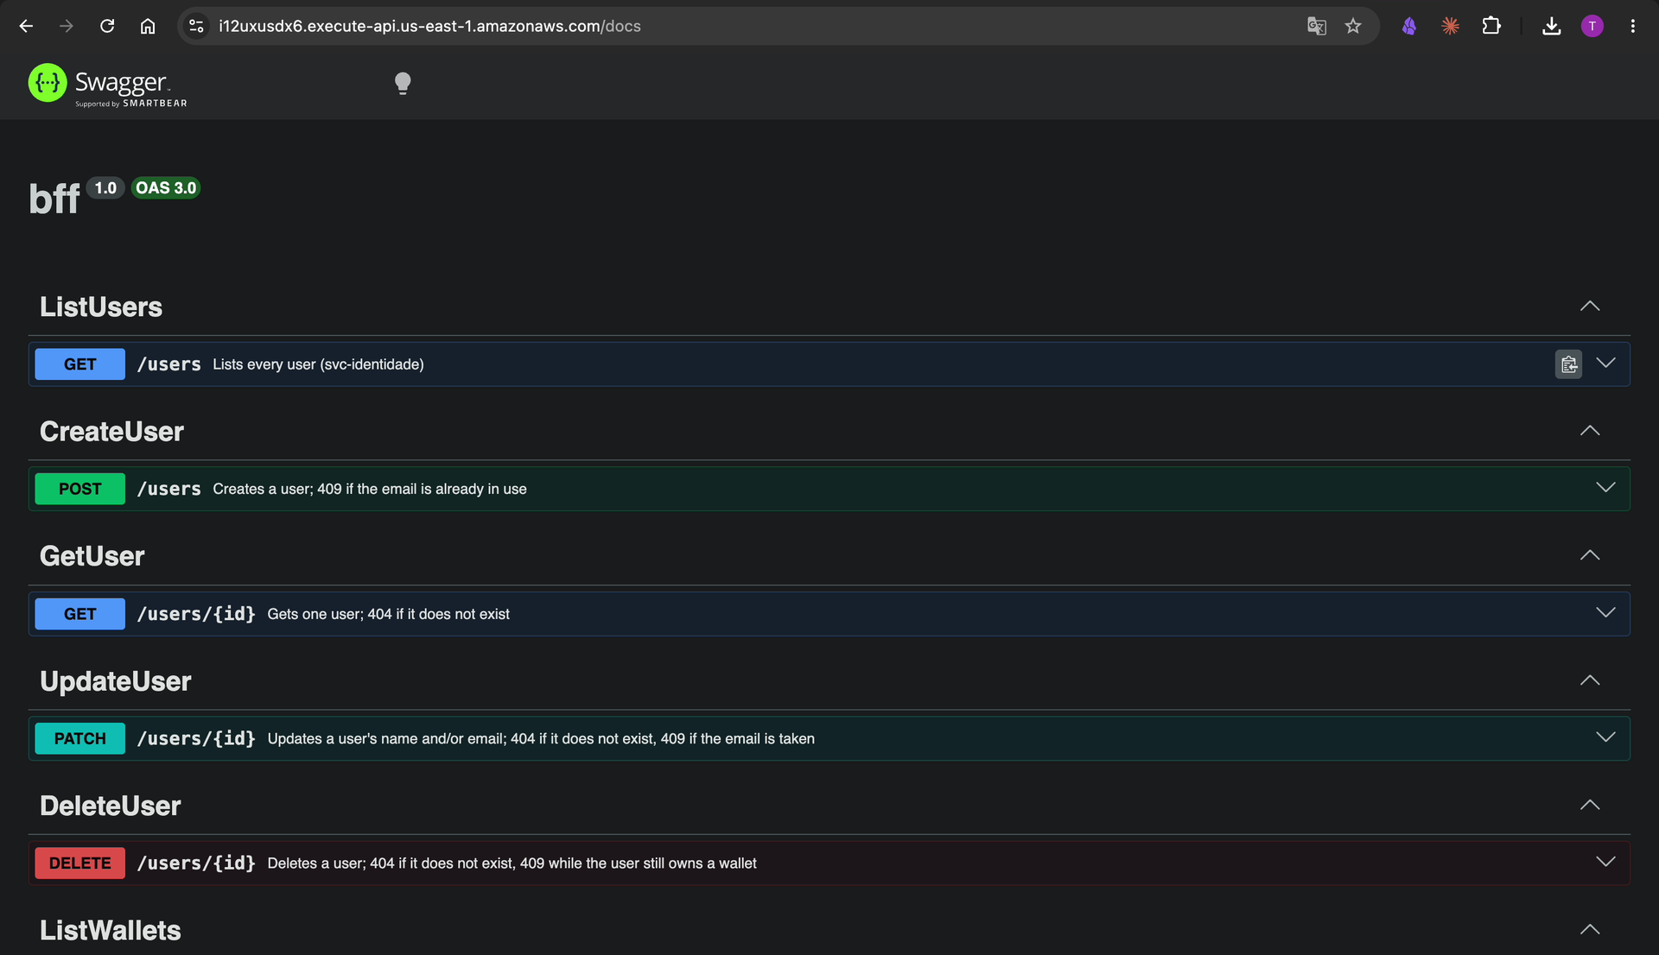
Print A.1 — Swagger do BFF pela URL do API Gateway
Swagger — BFF
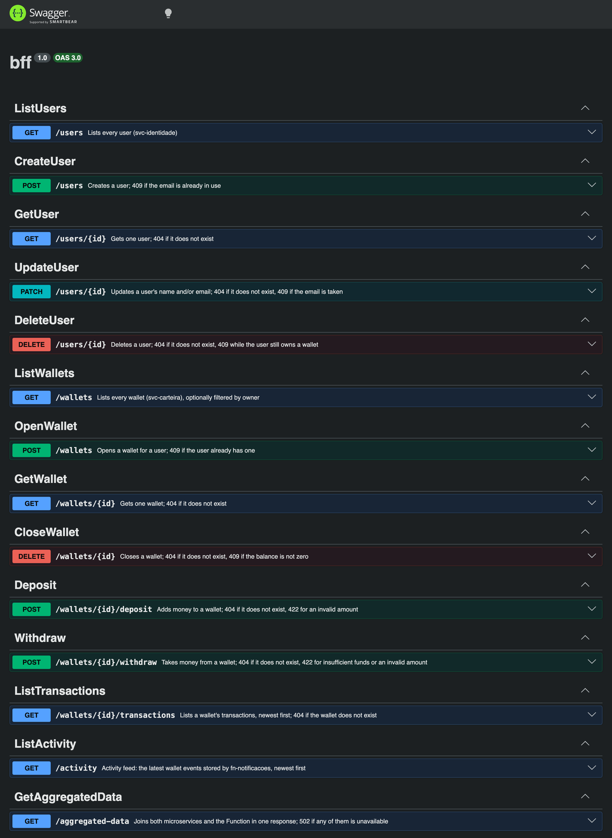
Print A.2 — Todas as rotas do BFF no Swagger
Swagger — Microsserviços
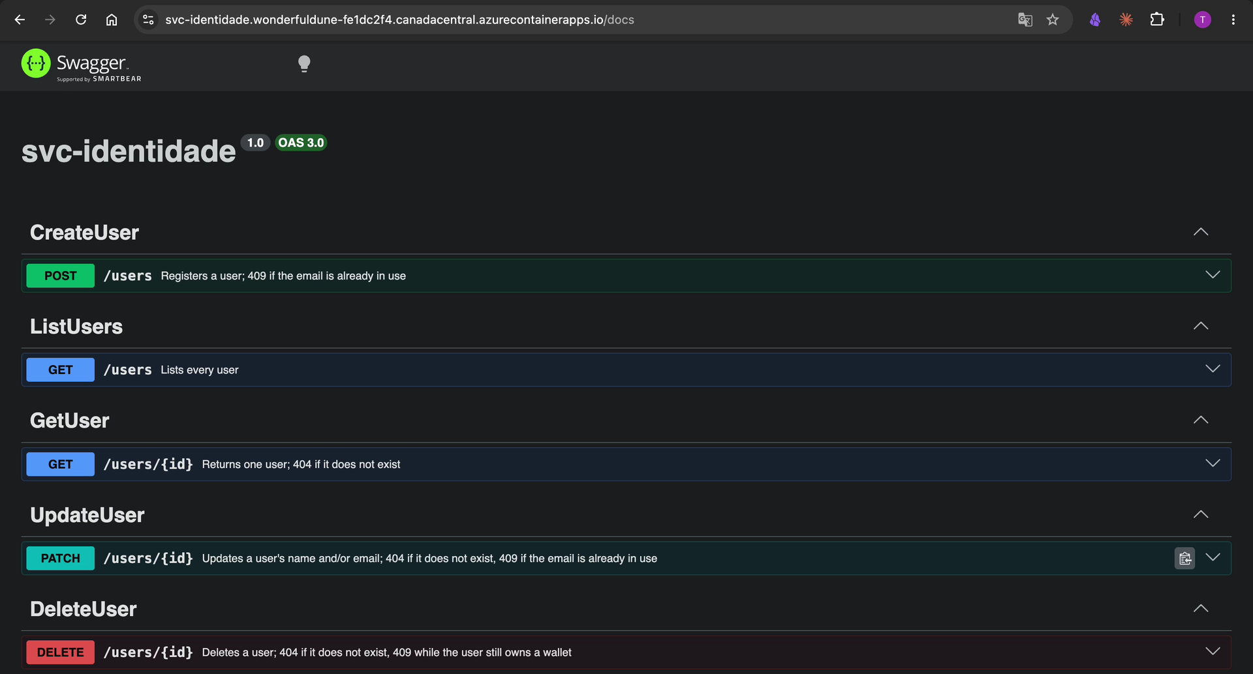
Print A.3 — Swagger do svc-identidade (MongoDB Atlas)
Swagger — Microsserviços
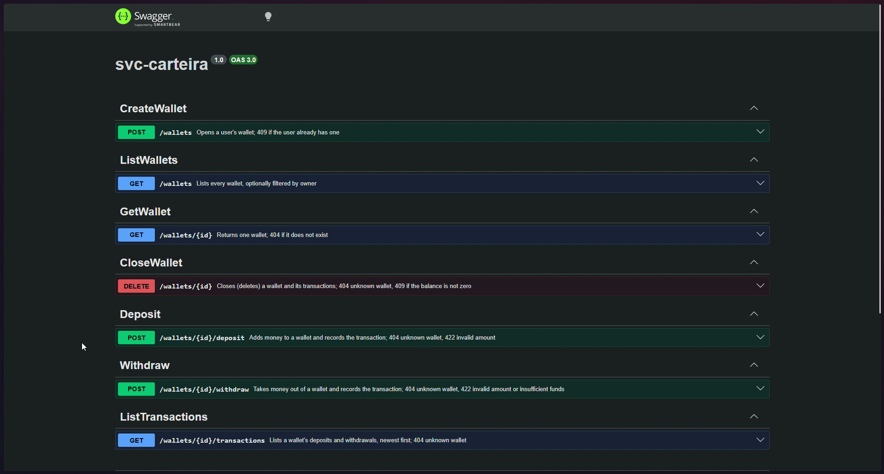
Print A.4 — Swagger do svc-carteira (Azure SQL)
Frontend funcionando
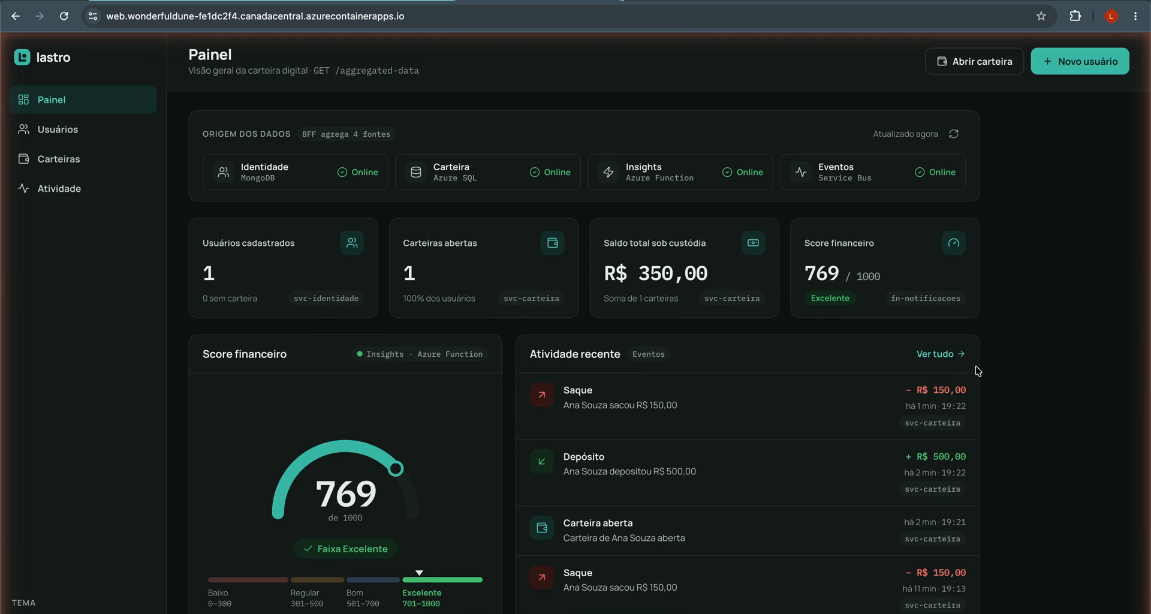
Print A.5 — Painel: usuários, carteiras e score (GET /aggregated-data) e atividade recente (GET /activity)
Frontend funcionando
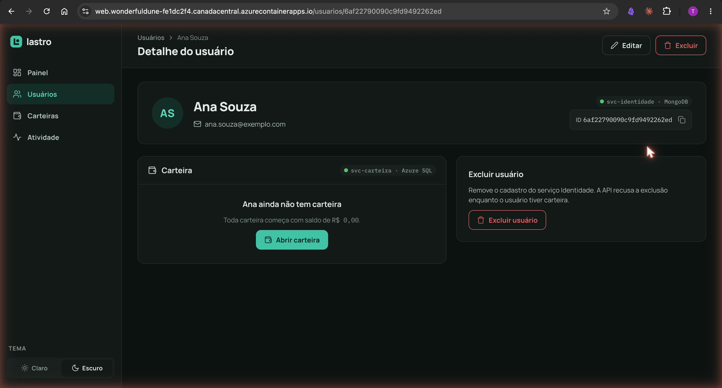
Print A.6 — Detalhe de usuário, com o ID gerado pelo MongoDB e o card de carteira vindo do svc-carteira
Frontend funcionando
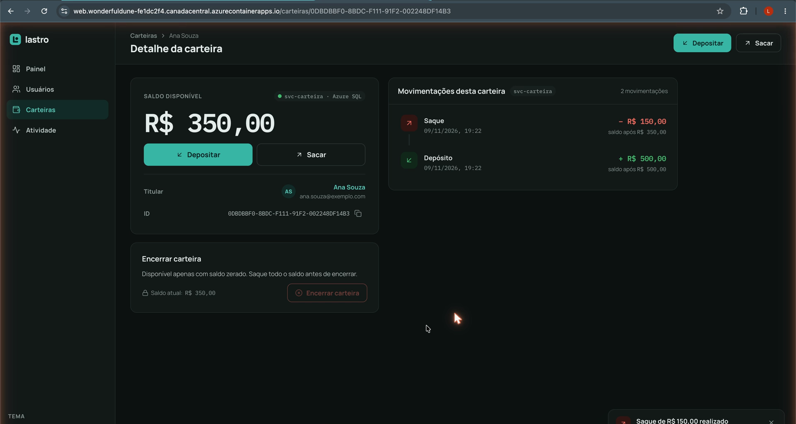
Print A.7 — Detalhe de carteira com saldo e extrato (depósito e saque)
API Gateway
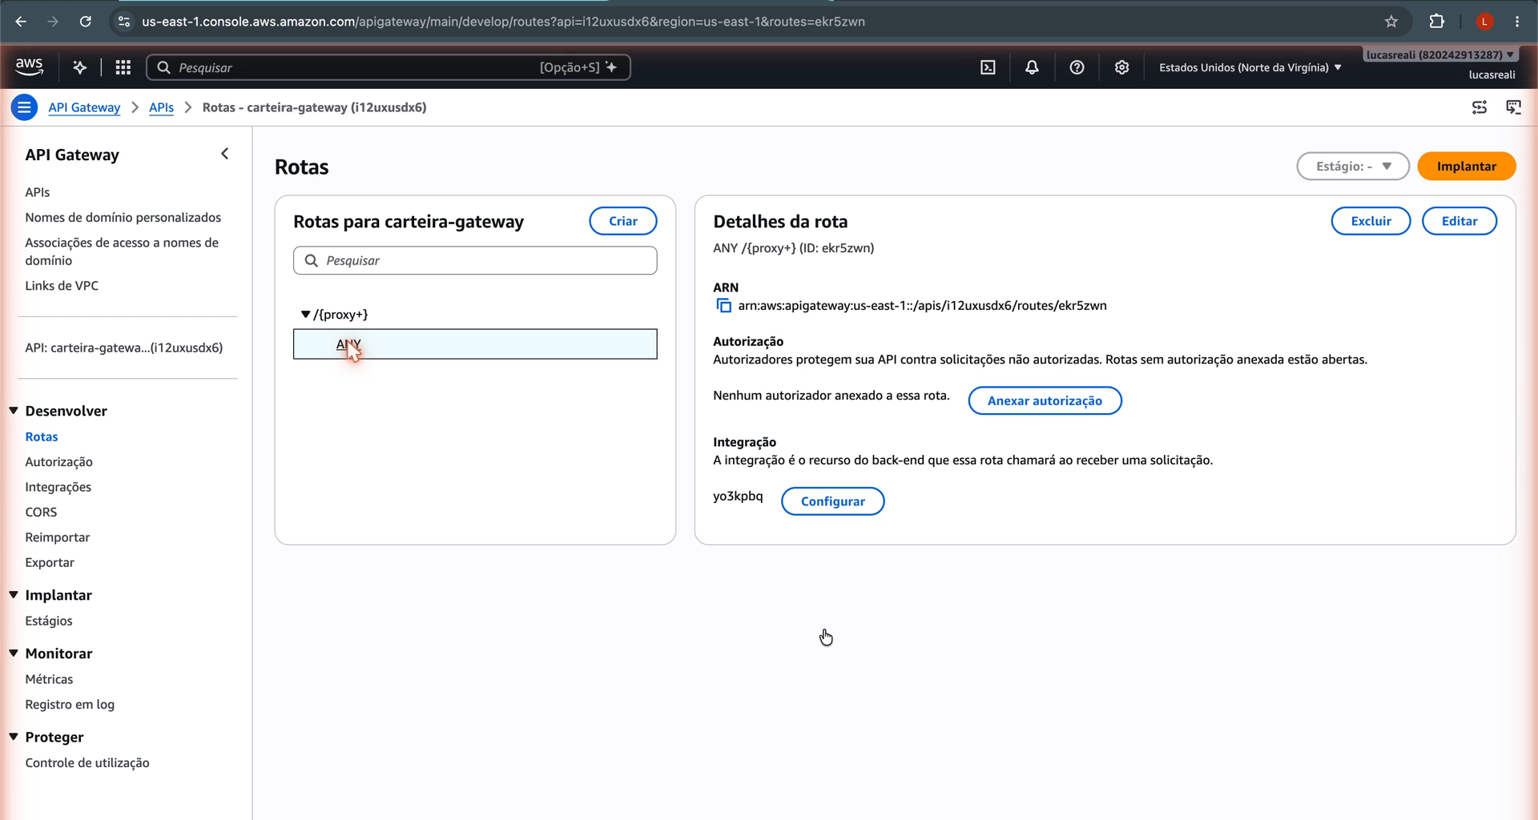
Print A.8 — AWS API Gateway: rotas do carteira-gateway e detalhes da rota ANY /{proxy+}
Integração com MongoDB
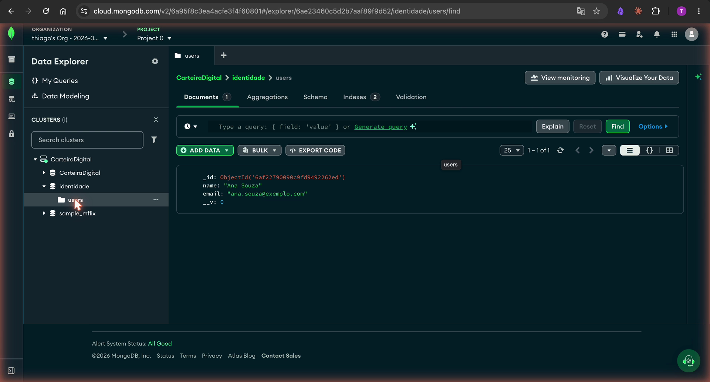
Print A.9 — MongoDB Atlas: coleção users do banco identidade
Integração com SQL Server
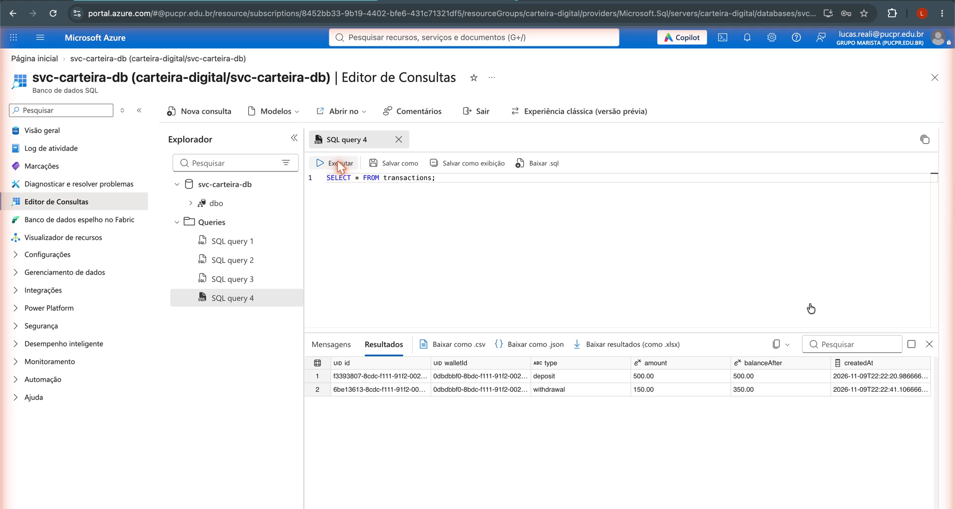
Print A.10 — Azure SQL: consulta à tabela transactions no editor de consultas
Docker Hub
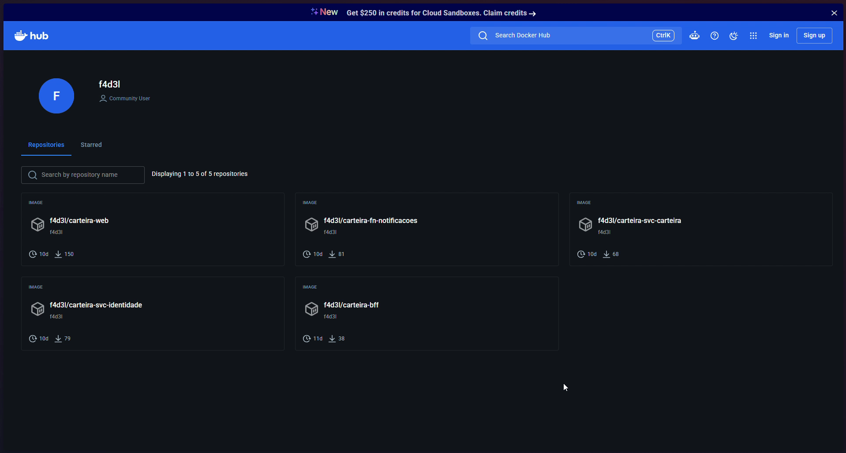
Print A.11 — Docker Hub: as cinco imagens publicadas em f4d3l
Implantação
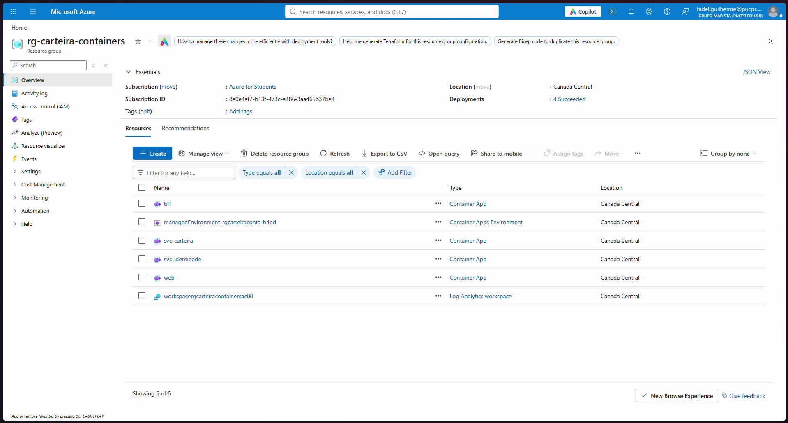
Print A.12 — Azure: grupo rg-carteira-containers com os Container Apps

Referências
- arc42 – Template de documentação de arquitetura, versão 8.2-PT. arc42.org
- Simon Brown – The C4 model for visualising software architecture. c4model.com
- Gernot Starke, Patrick Roos e colaboradores – Architecture Inception Canvas. canvas.arc42.org
- OMG – Unified Modeling Language, versão 2.5.1.
- Robert C. Martin – Clean Architecture. Prentice Hall, 2017.
- Jimmy Bogard – Vertical Slice Architecture.
- Documentação oficial: Azure Container Apps, Azure Functions, Azure Service Bus, Azure SQL Database, Azure Table Storage, AWS API Gateway (HTTP APIs) e MongoDB Atlas.
- Slides da disciplina Arquitetura de Soluções com Cloud (PUCPR) e enunciado do PJBL – Entrega 3.

